UNIVERSIDAD CENTROAMERICANA FACULTAD DE CIENCIA, TECNOLOGIA Y AMBIENTE DEPARTAMENTO DE DESARROLLO TECNOLOGICO



#### Desarrollo de un sistema para la gestión de ventas de servicios y productos de la empresa Clínica del pie

Producto creativo para obtener el Título de Ingeniero(a) en Sistemas

Autores:

Jennifer Ivonne Martínez Alvarado Oscar Wilfredo Rivera Castillo

Tutor: José Víctor Valle Valle

Managua, Nicaragua Diciembre 2012

 

###### PÁGINA DE ACEPTACIÒN

Este Producto Creativo fue aprobado por el tribunal examinador de la Facultad de Ciencia, Tecnología y Ambiente de la Universidad Centroamericana como requisito para optar al título de Ingeniería en Sistemas y tecnologías de la información.

Lic. César David Marín López

**Presidente del Tribunal**

Lic. Carlos Iván Argüello Martínez

**Secretario**

Ing. José Victor Valle Valle

**Tutor**

Bra. Martínez Alvarado Jennifer Ivonne Br. Rivera Castillo Oscar Wilfredo

**Egresada Egresado**

###### Dedicatoria

Ofrecemos esfuerzo de día a día a nuestro guiador y Padre, Dios, pues iluminó nuestras mentes a lo largo de nuestro camino y nos brindo la confianza de seguir aún en los momentos de mayores dificultades.

A nuestros Padres, quienes nos educaron y nos brindaron todo el apoyo en todo este tiempo, animándonos a seguir y alcanzar esta meta. Este logro en nuestras vidas profesionales es por y para ustedes.

###### Agradecimientos

Este es el momento perfecto de agradecerle en primer Lugar a Dios, porque nos ha regalado el don de la Vida, las fuerzas necesarias para llegar a este gran momento, culminar con nuestro propósito, terminar nuestra carrera profesional.

También agradecemos a nuestros padres por que ellos han sido haber sido pilar fundamental, esforzándose para que pudiéramos llegar a este gran momento de cumplir con nuestro sueño, por sus consejos, dedicación, amor, cariño y paciencia ayudándonos a seguir adelante cuando hemos sentido que no podríamos cumplir con nuestro objetivo.

A nuestros maestros que con dedicación nos ayudaron en el proceso de aprendizaje, ya que ellos supieron tener paciencia durante nuestra formación. A nuestros compañeros y amigos, que nos han acompañado a lo largo de toda esta trayectoria, siguiendo el mismo objetivo con nosotros.

Cada momento que hemos pasado ha sido con el propósito, metas y sueños que gracias a todos estos factores hemos logrado, no por nuestras propias fuerzas, si no gracias a todos ellos.

###### Resumen Ejecutivo

El presente proyecto, Desarrollo de un sistema para la gestión de ventas de servicios y productos de la empresa Clínica del pie, representa la forma de culminación de estudios de la carrera de Ingeniería en Sistemas y Tecnologías de la Información de la universidad Centroamericana de Managua, Nicaragua, en la modalidad de producto creativo. Este proyecto se diseñó para la empresa privada Clínica del Pie Roberto Mejía.

El proyecto se desarrolló con el propósito de automatizar los procesos del área de recepción de la empresa; los procesos comprendidos en esta área son gestión de ventas de servicios y productos, así como la facturación de estos. A pesar que el objetivo principal del proyecto es solventar las necesidades de esta área, se ha hecho el diseño para que la solución a desarrollar sirva de apoyo al área administrativa financiera de la institución.

La metodología de ciclo de vida de desarrollo de sistemas utilizada en el proyecto fue Proceso unificado ágil (AUP). Tomando como apoyo AUP se procedió a determinar el ámbito inicial del proyecto, fue necesario plantear el problema y determinar el alcance del proyecto, esto fue posible mediante entrevistas realizadas a los involucrados y observando cómo estos ejecutaban cada proceso.

Con estos datos ya establecidos, se procedió a realizar el diseño de la solución a construir, definiendo la arquitectura que tomara en consideración todos los requerimientos trazados. Una vez diseñada la arquitectura se enfocó en codificar durante la fase de implementación

Al concluir el proyecto, obtuvimos como resultado un sistema web que ofrece una alternativa eficaz y eficiente a la gestión de ventas de servicios y facturación de la empresa, garantizando la atención rápida y eficiente a los clientes en el área de recepción y brindando un apoyo significativo al área administrativa financiera.

###### Abstract

The present project, development of an appointment and services management system for the company Clínica del pie, represents the completion form for the system engineering and information technologies career on Central America University in Managua, Nicaragua, in the way of creative product. This project was designed for the private company Clínica del Pie Roberto Mejía.

The project was developed with the aim of automate the customer area in the company; the included processes are Products and services sales management and its billing. Although the project main aim is to solve the needs into the area, it has been designed to be useful for the company financial administrative area.

The system development lifecycle methodology used on this project was Agile Unified Process. Building support AUP we proceeded to determinate the initial scope of the project. It was necessary to set the problem and determinate the project scope. It was possible through interviews with the involved people and watching them doing the process.

With this information, we proceeded to make the design for the solution to make, defining its architecture taking on consideration all obtained requirements. Once the architecture was established we proceeded with the product codification during the implementation phase.

With the project conclusion we got as result a web system that provides an effective and efficient alternative for customer and billing services of the company, ensuring the fast and efficient attention into customer services area and providing a significant support for financial management.

#### Tabla de Contenido

1. Introducción 7
2. Objetivos 9
   1. OBJETIVO GENERAL 9
   2. OBJETIVOS ESPECIFICOS 9
3. Marco Conceptual 10
   1. CONCEPTUALIZACION BASICA 10
      1. Paradigmas de programación 10
      2. Sistema de información 12
   2. INGENIERIA DE SOFTWARE 13
      1. Metodologías del Ciclo de Vida de Desarrollo de Sistemas 14
   3. DESARROLLO WEB 16
      1. Plataforma de desarrollo: Asp.net 17
4. Marco Metodológico 19
5. Resultados 22
   1. FASE INICIO 22
      1. Definición del Problema 22
      2. Alcance 23
      3. Sondeos y Observación del negocio 24
      4. Matriz de Requerimientos 25
      5. Diseño de casos de uso del Negocio 27
   2. FASE DE ELABORACION 30
      1. Diseño casos de uso del sistema 30
      2. Determinar Subsistemas 33
      3. Diagrama de Clases 35
      4. Diagrama Físico 36
      5. Diseño Arquitectura 38
   3. FASE DE CONSTRUCCION 41
      1. Matriz de usuarios del sistema 41
   4. FASE DE TRANSICION 42
6. Conclusiones 43
7. Bibliografía 44

Anexos 45

#### Introducción

En gran cantidad de las compañías que interactúan de forma directa con los clientes, no se cuenta con un registro organizado ni automático de la recepción de las citas que los clientes solicitan, así como del procesamiento de la información que esta genera (reportes de asistencia, reportes de frecuencia, etc.). Al momento de realizar algún nuevo ingreso o cambio en las citas, esto se torna un proceso poco seguro y lento.

Clínica del Pie es una micro empresa que ofrece a sus clientes servicios y productos estéticos, cada servicio debe realizarse con citas previas. Actualmente la empresa no cuenta con ningún sistema de información que le brinde apoyo en sus procesos, la única herramienta que utilizan para manejar su información son hojas de cálculos en EXCEL.

Se realizará un sistema de información capaz de manejar de forma automática la gestión de las citas y, por consiguiente, el proceso de venta y facturación; así como llevar un catálogo de los productos y servicios que la empresa ofrece.

Con el sistema, la compañía podrá realizar estas actividades (recepción de citas, facturación, generación de reportes, listado de clientes, etc.) de forma automática, con lo cual se accederá a la información de forma rápida, sencilla y segura; garantizando que los datos estarán actualizados.

Al implementar este sistema de gestión de servicios y facturación en la empresa, se espera reducir la deficiencia en el manejo de los datos, tiempo de atención a los clientes e inseguridad de la información generada. Con este sistema se optimizará el tiempo al máximo, reducirá costos y salvaguardará la información de la empresa.

El diseño y construcción del sistema que a continuación se presenta, podrá ser implementado directamente en el área de atención y recepción de clientes. Se espera recibir toda la información necesaria de estos procesos y de las áreas vinculadas. Cabe destacar que el sistema no se encargará de llevar el control directo en las áreas de administración y contabilidad, pero este será capaz de brindar apoyo a estas por medio de reportes generados automáticamente de los procesos a automatizar.

#### Objetivos

##### OBJETIVO GENERAL

Desarrollar una aplicación robusta y eficiente que automatice el proceso de ventas de servicios y productos de la empresa clínica del pie, a fin de brindar apoyo al área administrativa financiera de dicha entidad.

##### OBJETIVOS ESPECIFICOS

* + - Determinar los requerimientos funcionales y no funcionales necesarios para el desarrollo del sistema a través del análisis del requerimiento
    - Diseñar la arquitectura del sistema haciendo uso de los estándares de UML para proseguir a la etapa de codificación.
    - Desarrollar la aplicación final que automatice el proceso de recepción de citas y atención al cliente de acuerdo a la arquitectura del sistema.

#### Marco Conceptual

##### CONCEPTUALIZACION BASICA

##### Paradigmas de programación

Existen diversos conceptos y puntos de vista de qué es un paradigma. Podemos tomar la definición de las palabras de Adam Smith del libro “Los poderes de la mente” quien los precisa como “un conjunto de suposiciones, la manera como percibimos el mundo”.

En el campo de la informática se puede definir un paradigma como un conjunto de métodos, reglas y generalizaciones utilizadas para solucionar un problema. En el desarrollo de software existen diversos paradigmas de programación que permiten solucionar de diversos modos un problema por medio de una aplicación informática. Entre los paradigmas más comunes tenemos:

**Programación Estructurada:** Consiste en la programación de un algoritmo que resuelva un problema como tal, fue el primer y más utilizado de los paradigmas, se basa mucho en la utilización de funciones que retornan valores y entres sus exponentes están Fortran y Pascal.

**Programación Modular:** Nace del incremento del tamaño de las aplicaciones, de manera que. Consiste en: Establecer los módulos que se requieren para la solución de un problema, dividir el programa de modo que los procedimientos y los datos queden ocultos.

**Programación Orientada a Objetos:** es el paradigma que se va a utilizar. Este consiste en la utilización de objetos que representen una entidad en el mundo real. Al crear dichos objetos es posible añadirles tanto propiedades como comportamiento.

Según Joyanes (1996), las características que ayudan a definir un objeto son:

*Abstracción:* Es la propiedad que permite representar las características esenciales de un objeto sin preocuparse de las demás (no esenciales).

*Encapsulación:* es la propiedad que permite asegura que el contenido de la información de un objeto está oculta al mundo exterior, permite la división de un programa en módulos.

*Modularidad:* Es la propiedad que permite subdividir una aplicación en partes más pequeñas, cada una de las cuales debe ser tan independiente como sea de la aplicación en sí y de los demás módulos.

*Jerarquía:* es la propiedad que permite la ordenación entre las abstracciones. Puede haber dos tipos, estructura de clases y estructura de objetos:

* + - 1. La estructura de clases que se conoce como herencia y nos permite definir la relación entre clases donde una clase comparte su estructura y comportamiento hacia otras clases.
      2. La estructura de objetos que permite la agrupación física de estructuras relacionadas lógicamente. Por ejemplo un vehículo se compone de llantas, asientos y motor, por lo tanto vehículo es una agregación y los demás son agregados del vehículo.

*Polimorfismo:* Es la posibilidad de que una entidad tome muchas formas. Permite referirse a objetos de clases diferentes mediante el mismo elemento de programa y realizar la misma operación de diferentes formas según sea el objeto que se referencia en ese momento.

Kendall & Kendall (2005) citan a Bootch, reflejando: “si alguno de estos elementos no

existe, el modelo no es orientado a objetos”

#### Sistema de información

Se puede definir como sistemas de información al conjunto de elementos computarizados que tienen como objetivo el facilitar y automatizar una tarea dentro de un negocio por medio de la información que producen. Estos sistemas pueden ser clasificados de acuerdo al tipo de operación que realizan y al área de negocio en la que se concentran, a continuación se mencionan los diversos tipos de sistemas que existen. (Kendall & Kendall, 2005).

*Sistemas de procesamiento de transacciones:* Los sistemas de procesamiento de transacciones (TPS, *Transaction Processing Systems)* son sistemas de información computarizada creados para procesar grandes cantidades de datos relacionadas con transacciones rutinarias de negocios, como las nóminas y los inventarios. Un TPS elimina el fastidio que representa la realización de transacciones operativas necesarias y reduce el tiempo que una vez fue requerido para llevarlas a cabo de manera manual, aunque los usuarios aún tienen que capturar datos en los sistemas computarizados.

*Sistemas de automatización de oficina:* Son sistemas que generalmente apoyan a los trabajadores de datos a analizar la información con el propósito de manipularlos o transformarlos antes de compartirlos.

*Sistemas de trabajo del conocimiento:* Sirve de apoyo a trabajadores profesionales, como científicos o médicos, en sus esfuerzos para la creación y publicación de nuevo conocimiento.

*Sistema de información gerencial:* Son sistemas de información cuyo propósito es dar apoyo a las tareas organizacionales de una empresa, como el análisis y la toma de decisiones. Estos sistemas dependen de la información generada por los sistemas de procesamiento de transacciones.

*Sistema de apoyo a la toma de decisiones:* son sistemas de alto nivel que coinciden con los sistemas de información gerencial en que consultan información de sistemas transaccionales, pero difieren en que ponen énfasis en el apoyo a la toma de decisiones. Generalmente se hace referencia a ellos como sistemas que se enfocan en la inteligencia de negocios.

*Sistema experto:* Los sistemas expertos conforman una clase muy especial de sistema de información que se ha puesto a disposición de usuarios de negocios gracias a la amplia disponibilidad de hardware y software como computadoras personales (PCs) y generadores de sistemas expertos.

Un sistema experto captura y utiliza el conocimiento de un experto para solucionar un problema específico en una organización. Un sistema experto selecciona la mejor solución para un problema o una clase específica de problemas. (Kendall & Kendall, 2005)

##### INGENIERIA DE SOFTWARE

Para iniciar empezaremos definiendo que es un sistema basado en computadora y que es el Software. Según Pressman(2005) un sistema es “Un conjunto o disposición de elementos que están organizados para realizar un objetivo predefinido procesando información”; y el software lo define como “el producto que los ingenieros de software construyen y después mantienen a largo plazo ”.

Otra definición de software que hace Sommerville(2005) es “Programas de ordenador y la documentación asociada. Los productos de software se pueden desarrollar para algún cliente en particular o para un mercado general”.

Conociendo estos términos podernos corroborar que actualmente muchos de las

actividades y procesos de grandes empresas en los distintos países del mundo son apoyados y basados en complejos sistemas informáticos. La mayoría de los procesos han sido informatizados a través del tiempo, por lo tanto el producir software seguro y costeable se ha convertido en prioridad para la industria de la informática.

La ingeniería de software según Sommerville(2005) es definida como “una disciplina de la ingeniería cuya meta es el desarrollo costeable de sistemas de información”. La construcción de software puede ser considerada como producción de software, esto requiere de nuevas técnicas, métodos y herramientas para controlar la complejidad de los grandes sistemas de información. Encontrar y crear estas técnicas y métodos es parte de la ingeniera de software.

Uno de los más grandes problemas que afecta a la industria del software es la entrega tardía y sobre presupuestada de los proyectos de producción de software, Sommerville(2005) afirma que si las técnicas de ingeniería de software fuesen aplicadas efectivamente a los proyectos de desarrollo de software, estos podrían ser entregados a tiempo y con lo el valor de lo presupuestado.

La ingeniería de software comprende todos los aspectos de la producción de software desde las etapas iniciales de la especificación del sistema hasta el mantenimiento de este después que se utiliza. En general, los ingenieros de software adoptan un enfoque sistemático y organizado en su trabajo, ya que es la forma más efectiva de producir software de alta calidad. (Sommerville, 2005)

##### Metodologías del Ciclo de Vida de Desarrollo de Sistemas

Saber determinar la mejor metodología que se debe aplicar en el desarrollo de un producto es elemental, ya que como menciona Pressman (2005) desarrollar software de calidad se hace “mediante la aplicación de un proceso que conduzca a un resultado de alta calidad que satisfaga las necesidades de la gente que usará el producto”.

Existen dos grandes enfoques sobre las metodologías del ciclo de vida de desarrollo de sistemas: metodologías tradicionales, enfocadas en la exigente documentación del proyecto a lo largo de cada una de las etapas de este; y las metodologías agiles, enfocadas a la importancia de crear un buen producto de software, adaptable a cambios durante su desarrollo, en lugar de escribir grandes cantidades de documentación.

Según Pressman (2005), La Ingeniería de software ágil combina una filosofía y un conjunto de directrices de desarrollo. La filosofía busca la satisfacción del cliente y la entrega temprana de software… Las directrices de desarrollo resaltan la entrega sobre el análisis y diseño, y la comunicación activa y continua entre los desarrolladores y clientes.

* + - 1. ***Mejores prácticas del proceso unificado (AUP)***
         * Los artefactos no son camisas de fuerza, pudiéndose cambiar o actualizar cuando sea requerido
         * Se producen únicamente los artefactos que son muy necesarios para continuar con el proyecto
         * Los artefactos que se producen en cada fase son resultado de una discusión dentro del equipo de desarrollo, evitando artefactos que hayan sido elaborados o revisados únicamente por una persona.
         * Todos los artefactos producidos se almacenan en un repositorio centralizado.
         * Priorización de los requerimientos: Lo más importante en esta metodología es priorizar los requerimientos, basándose el retorno de la inversión.
         * Participación del usuario final: El usuario final debe formar parte de cada una de las fases del proyecto
         * Idealización de los requerimientos: en la fase inicial del proyecto se debe enfocar mas en determinar el alcance del mismo y crear un repositorio de requerimientos básico, de manera que el estudio a detalle de los requerimientos se lleva de

manera posterior, con el fin de que los requerimientos cambiantes no lleguen a provocar cambios muy serios o pérdidas con el proyecto.

* + - * + Las especificaciones deben ser especificadas desde un punto de vista programable, de manera que le paso del diseño a la programación sea lo más sencillo posible
        + Modelación de antemano, el modelado debe planificarse de manera no tan posterior a la codificación, de manera que si un requerimiento es muy complicado de modelar su programación debe ser llevada a cabo en una fase posterior.
        + Comunicación efectiva: deben existir métodos que garanticen la comunicación dentro de todo el equipo de trabajo, de manera que nadie niegue una aclaración a otra persona.
        + Aceptación de los cambios: Los cambios son simplemente inevitables por lo que se debe estar dispuesto a implementar cambios, aunque estos signifiquen mayor cantidad de iteraciones.

##### DESARROLLO WEB

Las “WebApps” son apenas un poco más que un conjunto de archivos de hipertexto ligados que presentan información mediante texto y algunas graficas, sin embargo a medida que el comercio electrónico adquiere importancia, las webapps evolucionan hacia ambientes computacionales sofisticados que no solo proporcionan características, funciones de cómputo y contenidos independientes al usuario final, sino que están integradas con bases de datos corporativas y aplicaciones de negocio. (Pressman, 2005).

Actualmente los sistemas y aplicaciones basados en la web son una herramienta de amplia funcionalidad que llega a un número mayor de usuarios; conforme las aplicaciones web se integran como estrategia de comercio se hace más importante desarrollar aplicaciones seguras. Según pressman(2005), “la ingeniería web es el proceso con el que se crean WebApps de alta calidad”.

##### 3.3.1 Plataforma de desarrollo: Asp.net

En estos tiempos se ha vuelto imprescindible en todas las compañías disponer de una solución informática que les permita llevar un mejor control sobre sus procesos, además de añadir valor agregado a sus servicios. Dichas soluciones pueden variar de gran manera de acuerdo a factores como el tamaño del negocio, el giro del mismo, el tipo y cantidad de mercado que la compañía abarque entre otros. Las aplicaciones Web permiten varias ventajas al momento de implementar un sistema sobre otras tecnologías.

Estas suelen ser útiles cuando se pretende realizar comercio en línea o cuando se quiere que un sistema sea accedida de manera remota, pero también son validas al momento de implementar soluciones que solo sean utilizadas a lo interno de la empresa por diversos factores. Uno es que no requieren la instalación del sistema en el equipo cliente ni de los componentes que este necesita para ejecutarse, solamente deben ser instalados en el equipo servidor. Pueden ser accedidas desde diversos sistemas operativos y solamente necesitan de un navegador web para ejecutarse.

ASP.Net es la tecnología de desarrollo web propuesta por Microsoft, reúne las características necesarias para ser considerada una tecnología que permite el desarrollo de aplicaciones web robustas, multiusuarios, seguras y dinámicas que permitan mantener control de los procesos de un negocio y consultar información actualizada. Además de brindar ventajas como mejor rendimiento, entorno de desarrollo robusto, capacidad de trabajar con múltiples bases de datos, facilidad al momento de implementar políticas de seguridad y acceso en la aplicación, una implementación y configuración sencilla e incorporar todas las ventaja y facilidades que brinda el framework .Net.

Entre las ventaja mencionadas se encuentran las diversas tecnologías de acceso a datos que son compatibles con ASP.Net, que van desde bases de datos por servicios ODBC, hasta ADO.Net, LinQ y el Entity Framework, dichas tecnologías nos permiten encapsular la capa de acceso a datos, permitiendo que una aplicación pueda trabajar

conectada a distintos tipos de motores de bases de datos.

En nuestro caso al utilizarse un motor de Bases de datos Microsoft SQL Server, resulta ventajoso utilizar alguna de estas tecnologías. Para acceder a los datos utilizaremos LinQ, puesto que facilita el trabajo sobre los datos, brindando una interfaz común desde donde es posible conectarse y realizar operaciones de manera transaccional y segura, sin requerir mayores configuraciones en el servidor de acceso a datos ni de ninguna instalación extra, facilitando a su vez el despliegue de la aplicación.

A pesar del avanzado motor de bases de datos y una robusta tecnología para acceso a los mismos, si el diseño y estructura de los datos no está debidamente relacionado, no se adapta ni facilita las operaciones que realizará el sistema. Para garantizar la integridad referencial en los datos y optimizar las operaciones se opta por utilizar el Modelo Relacional como el modelo de datos a utilizar.

Una base de datos relacional consiste en un conjunto de tablas, a cada tabla se le asigna un nombre exclusivo, cada tabla tiene una estructura definida, cada fila representa una relación entre un conjunto de valores. Dado que cada tabla es un conjunto de dichas relaciones, hay una fuerte correspondencia entre el concepto de tabla y el concepto matemático de relación, del que toma su nombre el modelo como tal. Este modelo se basa en que una tabla se compone de atributos, algunos de estos atributos tienen un número de valores permitidos, este número de valores permitidos se conoce como dominio.

El modelo relacional nace en los laboratorios de IBM a finales de los años sesenta, provocando en años posteriores el Boom de la aparición de sistemas gestores para bases de datos relacionales. Actualmente la mayor parte de sistemas gestores están diseñados para bases de datos relacionales, entre ellos Informix, BD2, ORACLE y Sql Server.

#### Marco Metodológico

Como parte del proceso de desarrollo del sistema, se utilizará como metodología del ciclo de vida de desarrollo de sistemas el **Proceso Unificado Ágil (AUP).** AUP nace como una versión simplificada del Proceso Racional Unificado (RUP), es la combinación de la metodología tradicional RUP y las mejores prácticas de las metodologías ágiles. La metodología de AUP se caracteriza por enfocarse a las personas, la comunicación, software útil y fácil respuesta al cambio, sin dejar de lado la documentación.

Al igual que RUP, AUP está compuesto por cuatro fases: Inicio, Elaboración, Construcción y Transición. A diferencia de RUP que abarca nueve flujos de trabajo, AUP implementa solo siete flujos de trabajo de forma iterativa durante estas fases. A continuación se establecen los objetivos de cada una de las fases:

**Inicio:** El objetivo es identificar el alcance inicial del proyecto, una arquitectura potencial de su sistema y la aceptación de las partes interesadas.

* + Establecer alcance del proyecto.
  + Estimación de costo y cronogramas
  + Identificar funcionalidades del sistema
  + Identificar arquitectura apropiada para el proyecto

**Elaboración:** El objetivo es probar la arquitectura del sistema.

* + Estudio detallado de cada uno de los requerimientos: El modelado es la representación de como los usuarios interactuaran con el sistema, se diseña el modelo de dominio para identificar las principales entidades así como el modelo de interfaces que identifica como el sistema interactuará con otros sistemas en caso de que sea necesario.
  + Diseño, Implementación y validación de la arquitectura: Se terminan de definir casos de uso, el modelo de dominio del sistema, modelo de interfaces y una

arquitectura inicial, dichos modelados se deben documentar previo a la codificación.

* + Se realiza las estimaciones del proyecto basadas en los requerimientos.

**Construcción:** El objetivo es construir un software que trabaja de manera regular, incremental, que responde a las necesidades de mayor prioridad de los actores del proyecto.

* + Codificación de la solución: Durante esta fase se llevan varias sesiones cortas definiendo el modelo sobre el que se va a codificar, buscando el encontrar soluciones en periodos de tiempo muy cortos.
  + Diseño de pruebas: Se detallan modelos a través de especificaciones del ejecutable, de la misma forma la diseñarse una pantalla o un módulo. El desarrollador debe especificar cuáles serán las pruebas que se realizarán para que dicho modelo o interfaz sea aceptado.
  + El desarrollo y las pruebas ocupan la mayor parte del tiempo de esta fase, ambas actividades deben ir unidas, de manera que los errores se identifiquen y se manejen en las fases tempranas del desarrollo. Los errores se deben registrar entre cada iteración de manera que sea más sencillo resolverlos en iteraciones posteriores.
  + Los interesados debe ser parte activa de esta fase , formando parte del equipo de desarrollo

**Transición:** El objetivo es validar y desplegar el sistema en su entorno de producción.

* + Sistemas de pruebas
  + Pruebas de Usuarios
  + Sistemas de Despliegue
  + Sistema de Reparación

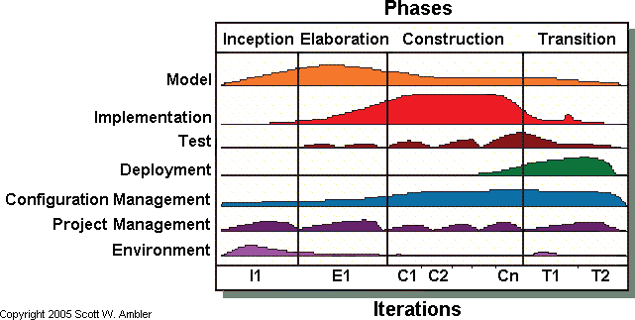

**Figure 1. AUP**

#### Resultados

##### FASE INICIO

* + 1. **Definición del Problema**
       1. ***Entrevista***

Luego de una primera reunión con la gerencia, se ha llegado a la conclusión de que una solución informática aportaría una mejora significativa a los procesos de la empresa, optimizando la gestión de la información que se genera desde sus servicios. Luego de esto, se elaboró un cuestionario con los siguientes objetivos:

* + - * 1. Determinar la problemática
        2. Determinar el alcance del proyecto
        3. Reconocimiento del negocio

¿Podría describirnos el problema y a quienes afecta?

¿Qué consecuencias traen consigo dichos problemas?

¿Cuántas personas intervienen en el proceso?

¿Existe alguna documentación formal de los procesos de la empresa?

¿Qué equipos utiliza para realizar sus procesos?

¿Quiénes usarán el sistema?

¿Cuál cree usted que serán los beneficios de la implementación de un sistema?

* + - 1. **Descripción del proceso**

Clínica del Pié Roberto Mejía es una micro empresa que se encuentra en constante crecimiento, esto ha traído consigo problemas en la adaptación de sus procesos que estaban estructurados para un nivel de crecimiento más pequeño. Algunos de los problemas presentados han sido:

* pérdida de tiempo en la recepción de las citas solicitadas por los clientes en la compañía
* Proceso de facturación
* Falta de control en la asistencia o cancelación de servicios
* Carencia de una base de datos de clientes
* Déficit en la generación de reportes administrativos

Estos problemas han afectado al Personal de la compañía, específicamente a los que se encuentra en constante contacto con el cliente (área de recepción); de la misma forma resultan afectados los clientes. La compañía se ve afectada por no poseer una forma eficiente de controlar el acceso de los clientes, así como el tiempo desperdiciado en la forma de realizar las transacciones.

* + - 1. ***Descripción del problema***

Para ofrecer un mejor servicio a sus clientes, clínica del pie atiende a sus clientes con citas previas. Actualmente dicho proceso se realiza de forma manual, solicitando todos los datos a los clientes cada vez que estos necesitan una cita, emitiendo facturas hechas a mano y procesando a diario la información que se genera por los servicios realizados.

Se debe mantener un manejo cuidadoso en el proceso de citas, ya que de este proceso se genera la nomina de los especialista, por eso es muy importante mantener un control seguro para el procesamiento de la información. Procesar manualmente dicha información permite que esta sea manipulada muy fácilmente, generando errores en los flujos diarios, con datos irreales y redundantes.

* + 1. **Alcance**

Se desarrollará un sistema con un repositorio de datos sobre los clientes que se atienden en la clínica, y así automatizar la forma en que se gestionan las citas y

servicios de los clientes; de igual forma esto ayudará a que los reportes de administración sean confiables y automáticos. Esto tiene como objetivo mantener la información (clientes, citas, especialistas, facturas) correspondiente de forma organizada y automática para una mejor toda de decisiones y control de la información.

Con esto se plantea la posibilidad de contribuir con la administración de la compañía al permitirles generar reportes que muestres una frecuencia de asistencia de los clientes, reportes de facturas diarios, semanales y mensuales y reportes y reportes por especialistas.

* + 1. **Sondeos y Observación del negocio**

El negocio opera a través de citas, actualmente lleva todo su control en una hoja de cálculo, dificultando mantener la precisión de los datos sobre sus operaciones en tiempo real. Aunque la empresa dispone de equipos de cómputo, estos no se utilizan de la mejor manera al no disponer de un sistema: para la administración superior el procesamiento de los datos para elaborar reportes es larga y tediosa, dificultando el proceso de pago a sus empleados (Los reportes que se elaboran muestran las solicitudes atendidas por cada especialista ya que al personal se le paga por comisiones).

Debido a los costos (La empresa aun no genera grandes ganancias) de infraestructura y seguridad, no resulta factible la implementación de un sistema que permita atender solicitudes remotas de sus clientes. A nivel tecnológico, la empresa no estaría obligada a incurrir en una gran inversión para implementar un sistema que solucione su problemática en la gestión de servicios y facturación, esta cuenta con gran parte de la infraestructura necesaria para la llevar a cabo la implementación de dicho sistema.

En la Figura 2, se presenta el organigrama de la empresa:

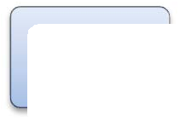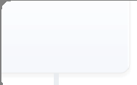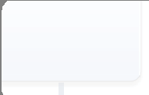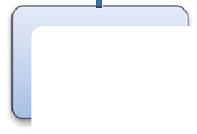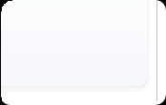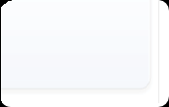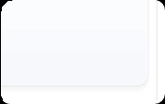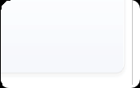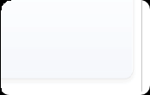

Gerente

General

Gerente

Administrativo

Contador

Recepción

Cajero

Especialistas

Mantenimiento

**Figure 2. Diagrama Organizacional**

* + 1. **Matriz de Requerimientos**

|  |  |  |
| --- | --- | --- |
| **Requerimiento / Funcionales** | **Descripción** | **Área** |
| REQ 01 – Registrar Cliente | El sistema deberá guardar el registro de los datos personales del cliente para mantener un catalogo de  clientes. | Recepción |
| REQ 02 – Verificar Disponibilidad de especialistas | El sistema debe mostrar el tiempo de atención disponible de los  especialistas. | Recepción |
| REQ 03 – Registrar Servicios y productos de la empresa | El sistema deberá mantener un registro de todos los servicios y productos que la empresa oferta. | Administración |
| REQ 04 – Gestionar servicio | El sistema permitirá realizar las funciones básicas gestionar un servicio (agregar, editar, cancelar, verificar citas) que sea  solicitado por el cliente. | Recepción |

|  |  |  |
| --- | --- | --- |
| REQ 05 – Gestionar Productos | El sistema permitirá realizar las funciones básicas gestionar un producto (agregar y eliminar productos) que el cliente desee llevar. | Recepción |
| REQ 06 – Gestionar Especialista | El sistema deberá guardar el registro de los datos personales del personal que atenderá a los clientes, para que estos se encuentren visibles al momento de verificar la disponibilidad de atención  de estos. | Administración |
| REQ 07 – Generar Facturas | El sistema deberá imprimir la facturación de los servicios y productos del cliente, generando automáticamente los cálculos correspondientes. | Caja |
| REQ 08 – Flujo Diario | El sistema deberá generar un reporte de flujo diario, mostrando los servicios y productos vendidos en el  día. | Caja |
| REQ 09 – Reportes administrativos | El sistema permitirá generar reportes para apoyo al área  administrativa financiera. | Administración |

|  |  |  |
| --- | --- | --- |
| **Requerimientos No**  **funcionales** | **Descripción** | **Tipo** |
| REQ 10 – Permisos de Usuarios | Se debe controlar distintos  niveles de acceso, según el tipo de usuario. | Seguridad |
| REQ 11 – Pistas de auditorias | El sistema deberá contar con un historial de operaciones que indiquen quien realizo cada operación y el momento  que se hizo. | Accesibilidad |
| REQ 12 – Historial de transacciones | El sistema deberá guardar un historial de todas las operaciones. | Seguridad |

* + 1. **Diseño de casos de uso del Negocio**
       1. **Agregar Cita**



Clientes

Recepcionista



Recepcionar Datos del cliente

<<Include>>

Registrar Cita



Solicitar Cita

Recepcionar Datos Cita



Ajustar Disponibilidad

* + - 1. **Facturación**



Solicitar Datos

Verificar Datos de la Cita

Solicitar Productos

Cajero

Verificar Existencias

Clientes

Facturar

* + - 1. **Gestión de Cita**

Contactar al cliente



Recepcionista



Clientes

Modificar Cita

Revisar Agenda

<<Extend>>



Cancelar Cita

* + - 1. **Reporte Diario**

Especificar datos personales



Especificar rango de facturas

Cajero

Detallar factura individualmente

<<Extend>>

Calcular Totals



Detallar servicios realizados

<<Extend>>

Verificar Efectivo

Entregar Reporte



Administrador

##### FASE DE ELABORACION

* + 1. **Diseño casos de uso del sistema**
       1. **Agregar Cita1**



Cliente

Recepcionista



Solicitar Datos



Agregar Cita

<<Include>>

Verificar Disponibilidad

* + - 1. **Agregar Cliente2**



Proporcionar Datos Personales

Cliente



Ingresar Datos



Recepcionista

1 *,* Ver Diagrama de Secuencia, estado y flujo de datos en Anexo I

* + - 1. **Facturación3**



Enviar Datos

Cajero

Solicitar Productos

Verificar Existencias

Recepcionista

Emitir Factura

Cliente

Pagar Factura

* + - 1. **Gestión de Productos4**



Ingresar prducto a Catalogo

Modificar producto

Administrador

Eliminar del Catálogo

* + - 1. **Gestión de Citas5**



Verificar Cita



Recepcionista



Modificar Cita

<<Extend>>

Cancelar Cita

Cliente



Eliminar Especialista

* + - 1. **Gestión de Especialista6**



Agregar Especialista

Validar especialista

Administrador

* + - 1. **Reportes Diarios7**



Indicar Fecha



Cajero

Emitir Reporte



Verificar Datos

<<Include>>

Administrador



* + 1. **Determinar Subsistemas**

El sistema como será dividido en cuatro módulos principales:

* + - 1. Módulo de operaciones

Desde este módulo se controlarán todas las operaciones del sistema relacionadas a la gestión de servicios y facturación, incluyendo: registro de citas y la verificación de la misma, este módulo será operado por el personal de recepción y quien se encargue de facturar. También tendrá acceso a registrar a los clientes en el sistema.

* + - 1. Módulo de Administración

En este módulo se controlará los distintos catálogos que manejará el sistema, como el catálogo de productos, servicios que se ofrecen, especialistas, clientes y de usuarios que podrán acceder al sistema, este será utilizado por la administración superior.

* + - 1. Módulo de Reportes

En este módulo se generarán los reportes que presentarán la información de las operaciones registradas en el sistema. Entre estos están: Reporte por operaciones, por clientes, por especialistas, detalle de una factura, entre otros. Este será accedido por el administrador pero algunos reportes también serán visibles para el usuario de recepción y facturación.

* + - 1. Módulo de Acceso a datos

Este módulo es el que encapsulará todo el acceso a los datos por parte del sistema, así como las distintas reglas de negocio que puedan aparecer, brindará un punto de acceso único a la base de datos para los módulos anteriormente descritos.

* + 1. **Diagrama de Clases**

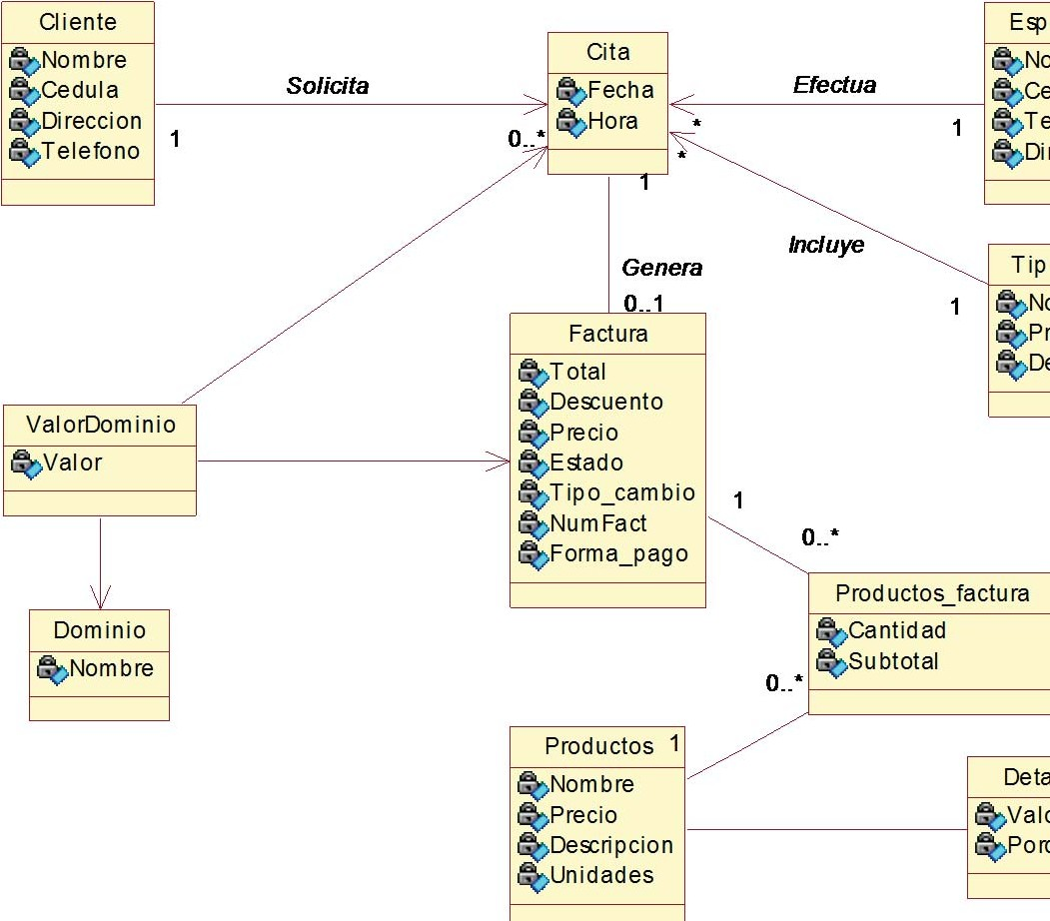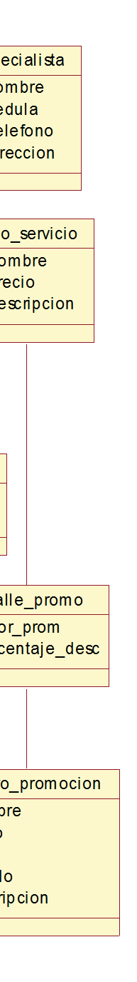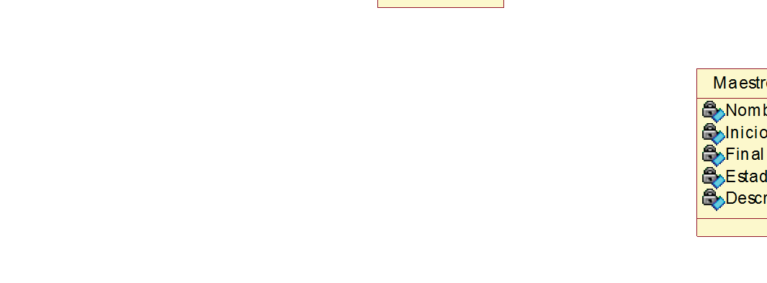

* + 1. **Diagrama Físico**

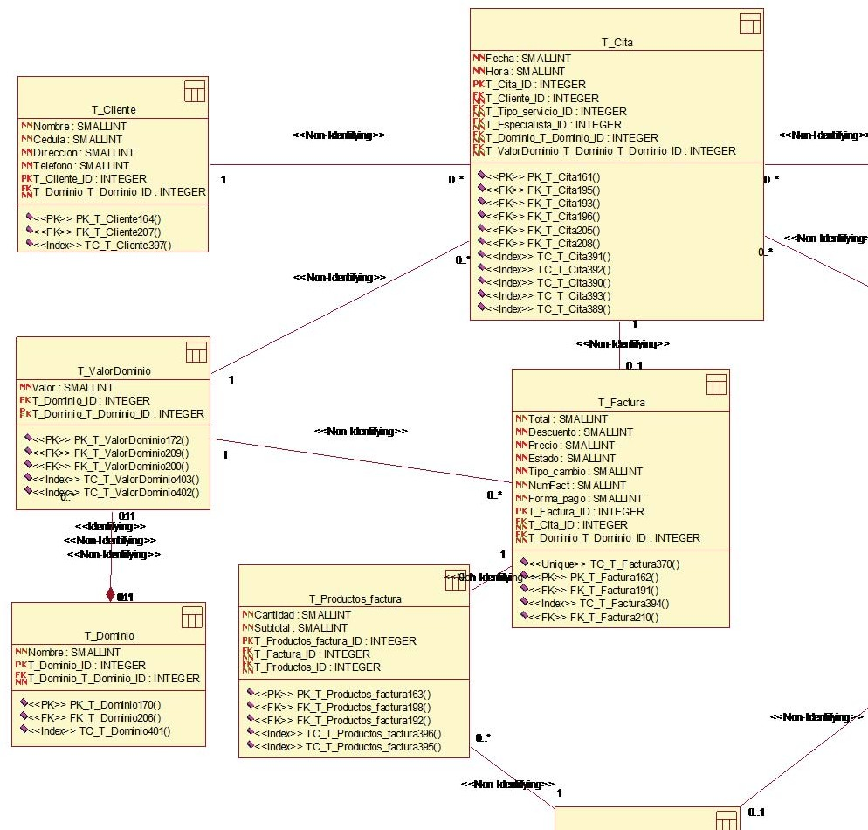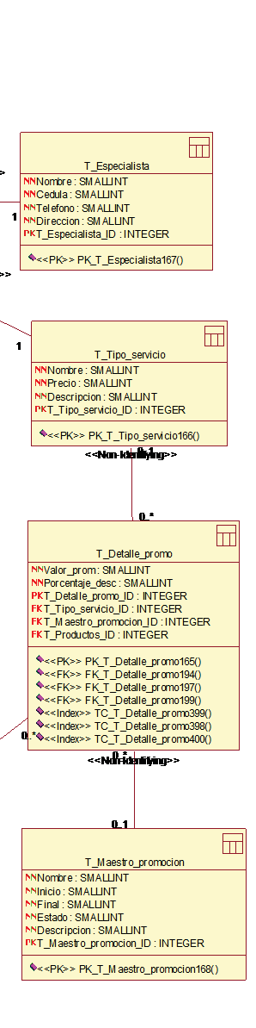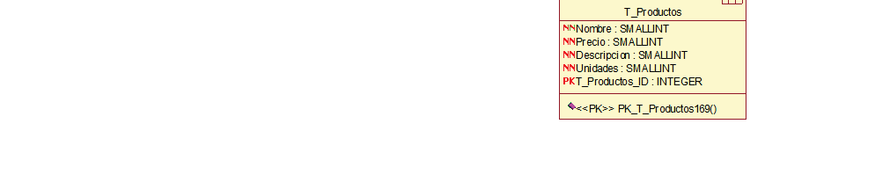

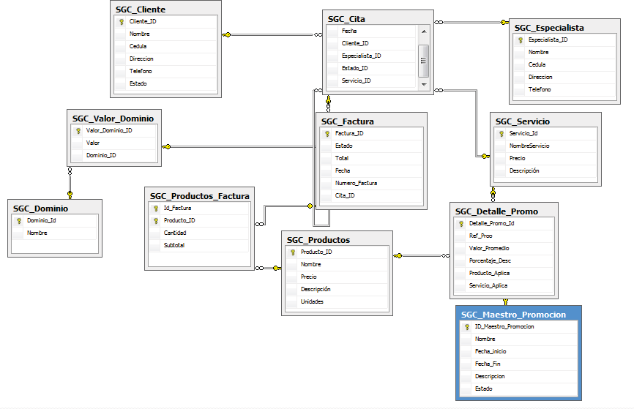

**Ilustración 1. Diagrama Físico en SQL8**

8 Ver Diccionario de Datos en Anexo II

* + 1. **Diseño Arquitectura**

El sistema se dividirá en cuatro módulos, cada uno constará de sus propias interfaces y controles de acuerdo a cada operación. Se dispondrá de una pantalla de Acceso que no pertenecerá a ningún subsistema sino que operara de manera general.



Login.aspx

Agregar_Cita.aspx

CitasGrabadas.aspx

Consultar_Disponibilidad.aspx

AgregrEditarUsuarios.aspx

ListarUsuarios.aspx

ClitasXCliente,aspx

CancelarCita.aspx

CitasXFecha.aspx

AgregarEditarProductos.aspx

AgregarCliente.aspx

ListarProductos.aspx

CitasXEspecialista.aspx

VerificarCita.aspx

AgregarEditarEspecialista.aspx

REPORTES

OPERACIONES

ListarEspecialistas.aspx

CATALOGO

AgregarEditarCliente.aspx

ListarClientes.aspx

AgregarEditarServicios.aspx

ListarServicios.aspx

DAL

Valor_Dominio

Cliente

Productos_Factura

Productos

Especialista

Maestro_Promocion

Dominio

Servicio

Cita

Detalle Promo

Factura

GenerarFactura.aspx

ListarCitasAtendidas.aspx

FlujoDiario.aspx

AtenderCita.aspx

FlujoMensual.aspx

CitasCanceladas.aspx

* + - 1. Módulo de operaciones

Agregar Cita: Será una única pantalla que se encargara de registrar los datos de la cita, desde aquí se pueden invocar otras dos pantallas de consultar disponibilidad y agregar cliente.

Consultar disponibilidad: pantalla que mostrará la información de horarios disponibles para cada especialista, permitiendo filtrar por fecha, especialista y tipo de servicio.

Verificar citas: Dispondrá de dos pantallas, una que listará las citas registradas pendientes de verificar (Filtrando por fecha) permitiendo seleccionar una, y la otra mostrará el detalle de la cita, desde esta interfaz tendremos la opción de verificar la cita o cancelarla.

Cancelar cita: operará en caso de que un cliente llame para cancelar la cita, nos mostrará en una pantalla un listado de citas que han sido registradas o verificadas, dándonos la opción de cancelarlas.

Verificar servicios: consta de dos pantallas, una que nos lista las citas que han sido verificadas pendientes de atención, al seleccionar una cargará la segunda pantalla mostrándonos el detalle de la cita, donde se podrá cambiar el estado de la cita a atendida.

Facturar servicio: Nos mostrará primero el listado de citas que ya han sido atendidas para luego mostrarnos el detalle, una vez que se visualiza el detalle se pueden agregar productos del catálogo a la factura o aplicar dentro de la misma factura un descuento.

* + - 1. Módulo de Administración

Administración de usuarios: Se podrán listar los usuarios del sistema, desde aquí podremos seleccionar uno para modificar sus datos o agregar un usuario nuevo al sistema.

Catálogo de especialistas: serán tres interfaces, una que liste los especialistas registrados, agregar un nuevo especialista y modificar los datos de este.

Catálogo de productos: dispondrá de tres pantallas, una que listará los productos registrados, añadir un nuevo producto y modificar la información de uno producto ya registrado.

Catálogo de clientes: Dispondrá de tres interfaces, una que listará los usuarios registrados en el sistema, añadir uno nuevo y modificar la información de un usuario existente.

Catálogo de servicios: Desde aquí se listarán los distintos servicios que la empresa ofrece, de manera que se podrá añadir un nuevo tipo de servicio o modificar la información de los servicios que ya se están ofreciendo.

* + - 1. Módulo de Reportes

Flujo diario: mostrará el flujo diario de operaciones de la clínica.

Operaciones por cliente: mostrará la información de todas las atenciones que se le han brindado a un cliente en un rango de fechas o a nivel general.

Operaciones por especialista: Mostrará el detalle de las solicitudes atendidas por un especialista dentro de un rango de fechas.

Operaciones por fecha: Mostrará el detalle de todas solicitudes atendidas en la empresa de acuerdo a un rango de fechas.

Flujo mensual: Este reporte mostrará el flujo mensual de operaciones realizadas por la clínica.

Detalle de una cita: mostrará el detalle de una cita en específico.

##### FASE DE CONSTRUCCION

* + 1. **Matriz de usuarios del sistema**

Roles:

|  |  |
| --- | --- |
| **Rol** | **Descripción** |
| Administrador | Será el encargado de llevar el control sobre los diversos catálogos que tendrá el sistema, de clientes, de especialistas, de productos y además de eso se encargará de la generación de  reportes |
| Recepcionista | Se encargará de registrar las citas y de actualizar el estado de  las mismas. También podrá agregar clientes al sistema. |
| Cajero | Se encargará exclusivamente de la facturación de servicios y  productos. |

|  |  |  |  |
| --- | --- | --- | --- |
| **Opción/Rol** | **Administrador** | **Recepcionista** | **Cajero** |
| ***Módulo de Operaciones*** |  |  |  |
| Agregar Cita | N | S | N |
| Consultar Disponibilidad | N | S | N |
| Verificar cita | N | S | N |
| Cancelar Cita | N | S | N |
| Registrar servicio | N | S | N |
| Facturar Servicio | N | N | S |
| ***Módulo de Catálogos*** |  |  |  |
| Administración de usuarios | S | N | N |
| Catálogo de Especialistas | S | N | N |
| Catálogo de productos | S | N | N |
| Catálogo de clientes | S | S | N |
| Catálogo de Servicios | S | N | N |

|  |  |  |  |
| --- | --- | --- | --- |
| ***Módulo de Reportes*** |  |  |  |
| Flujo Diario | S | N | N |
| Detalle de una cita | S | N | N |
| Flujo mensual | S | N | N |
| Operaciones por especialista | S | N | N |
| Operaciones por cliente | S | N | N |
| Operaciones por rango de fecha | S | N | N |

##### FASE DE TRANSICION

Durante esta etapa del proyecto no se llevará a cabo la fase de transición. Aun se espera que la administración de la compañía apruebe la implementación del sistema y que suministre todos los equipos necesarios para proceder a esta fase.

#### Conclusiones

El sistema que se ha diseñado para gestionar los servicios y facturación de la empresa clínica del Pié Roberto Mejía, logra:

* Construir un repositorio donde se almacenan digitalmente los datos personales de los clientes y personal de la empresa.
* Automatizar el proceso de gestión de servicios concernientes a las citas que los clientes solicitan, así mismo el proceso de facturación.
* Automatizar la generación de flujos diarios y reportes.

Con el desarrollo e implementación del sistema la empresa será capaz de brindar un servicio rápido y eficiente a sus clientes. Este sistema no solamente consigue una imagen de eficiencia hacia los clientes, también ayuda a desarrollar automáticamente algunos procesos administrativos financieros con un menor porcentaje de error y manipulación de la información.

En síntesis, con el desarrollo del sistema, se logró cumplir con el objetivo general del proyecto que es crear una aplicación que automatice el proceso de ventas de servicios y productos de la empresa a fin de brindar apoyo al área administrativa financiera de esta, logrando satisfacer las necesidades y expectativas de los involucrados.

Se recomienda a la empresa:

* Dar seguimiento al historial de cancelación de citas de los clientes, que podrá ser generado por el sistema, para evitar manipulación de datos.
* Determinar procesos para almacenar un historial de atención para los clientes y así poder brindarles un mejor servicio.

#### Bibliografía

* Alpízar Naranjo, D. & Arguello Oviedo, I. (2006). *El proceso Unificado Ágil V1.1*. Recuperado el 21 de Mayo del 2012. [http://cgi.una.ac.cr/AUP/index.html.](http://cgi.una.ac.cr/AUP/index.html)
* Ambler, S. (2009). *Agile Modeling and the Rational Unified Process (RUP).*

Recuperado el 21 de Mayo del 2012. <http://www.ambysoft.com/unifiedprocess/agileUP.html>

* Barúa, C. (2009). Paradigmas de programación. Recuperado el 20 de Noviembre del 2012. <http://www.slideshare.net/pedrojose2010/uml-2683260>
* Castejón, J. (2004). *Arquitectura y Diseño de sistemas web modernos*. Recuperado el 14 de Septiembre del 2012. http://www.cii- murcia.es/informas/ene05/articulos/Arquitectura_y_disenyo_de_sistemas_web_m odernos.pdf
* CristhianMania. (2010). *Agile Unified Process*. Recuperado el 23 de Octubre del 2012. <http://www.christianmania.com/2010/11/agile-unified-process/>
* Fenton, N. (1997). *Software Metrics a Rigorous and Practical Approach*. (2a ed.). EE.UU.: PWS publishing.
* Jacobson, I., Booch, G. & Rumbaugh, J. (2000). *El proceso unificado de Desarrollo de Software.* España: Pearson Educacion.
* Joyanes, L. (1996). *Programación Orientada a Objetos.* México: McGraw-Hill
* Kendall, E. & Kendall, J. (2005). *Análisis y Diseño de Sistemas.* México: Pearson Educación.
* Pressman, R. (2005). *Ingeniería del Software: un enfoque práctico.* (6ta ed.). España: McGraw-Hill Interamericana de España.
* Sommerville, I. (2005) *Ingeniería de Software.* (7ma. ed.). Madrid*:* Pearson Education.

**Anexos**

# Anexo I

### Diagramas de Secuencia, Estado y Flujo de Datos

Tabla de contenido

1. Diagrama de Secuencia 2
   1. Agregar cita 2
   2. Agregar cliente 3
   3. Facturación 4
   4. Gestión de productos 5
   5. Gestión de citas 6
   6. Gestión de especialista 8
   7. Reportes diarios 9
2. Diagrama de Estado 10
   1. Agregar cita 10
   2. Agregar cliente 10
   3. Facturación 10
   4. Gestión de citas 11
3. Diagrama de Flujos de Datos 11
   1. Agregar cliente 11
   2. Agregar cita 12
   3. Facturación 13
   4. Gestión de citas 14
   5. Reportes 15

2

)

A continuación se presentan los diagramas de secuencia de todos los procesos del sistema, mostrando los actores que forman parte de cada proceso.

###### Diagrama de Secuencia

* + - 1. **Agregar cita**

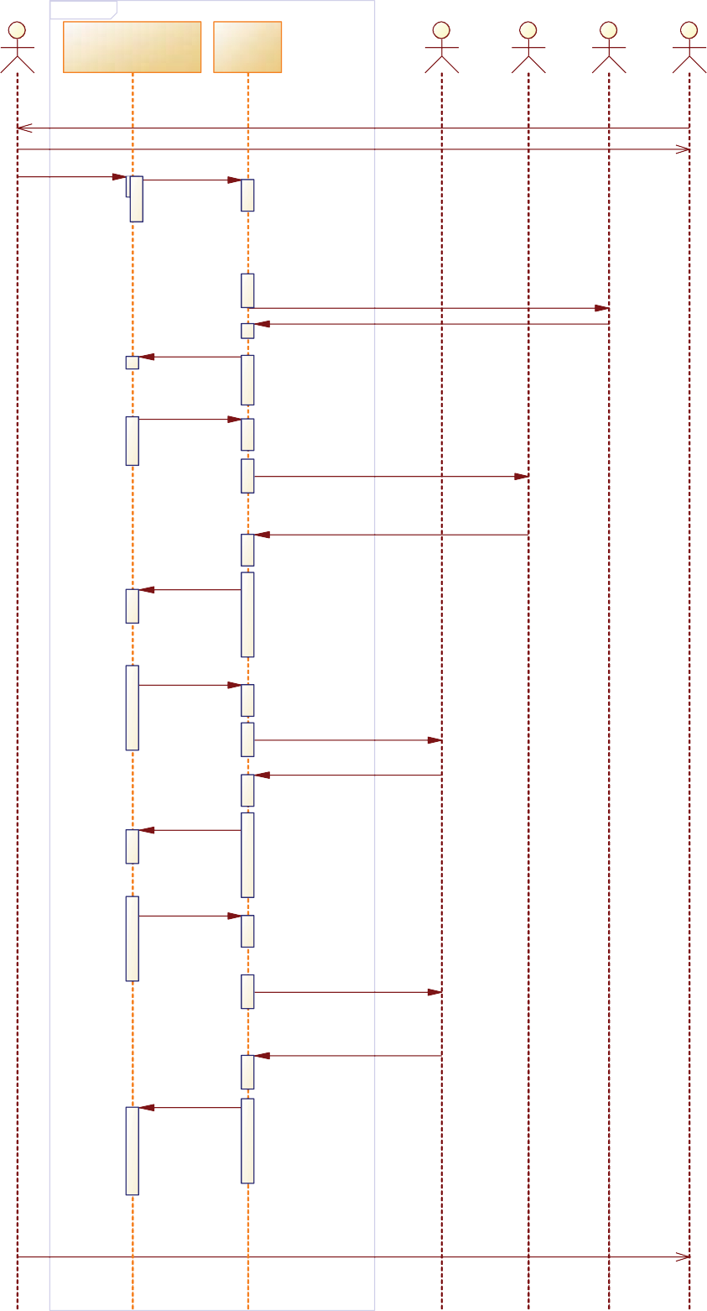

Agregar Cita

Operaciones: Agregar cita Datos: Cita

Recepcionista

BD: Registro CBitDa:sRegistro especiBalDis:taRsegistro cliente Cliente

Solicitar cita

Solicitar datos al cliente

Ingresar cita()

ingresar cita()

Verificar cliente() Verificacion()

Verificacion()

Obtener especialistas()

obtener especialistas()

Lista de especialstas()

Mostrar especialistas()

Verificar epecialista()

Verificar especialista()

Respuesta()

Mostrar respuesta()

Ingresar cita()

Ingresar Regstro()

Registro Guardado()

Mensaje Registro Guardado ()

Notificar cliente

* + - 1. **Agregar cliente**

Agregar cliente



Catalogos: Agregar cliente Datos: Clientes

Recepcionista Base de Datos: Registro clientes

Registrar cliente( cedula,nombre,direccion,telefono)

Registrar cliente()

Establecer conexion

Ingresar usuario()

Mensaje de usuario ingresado

Cerrar conexion

##### Facturación

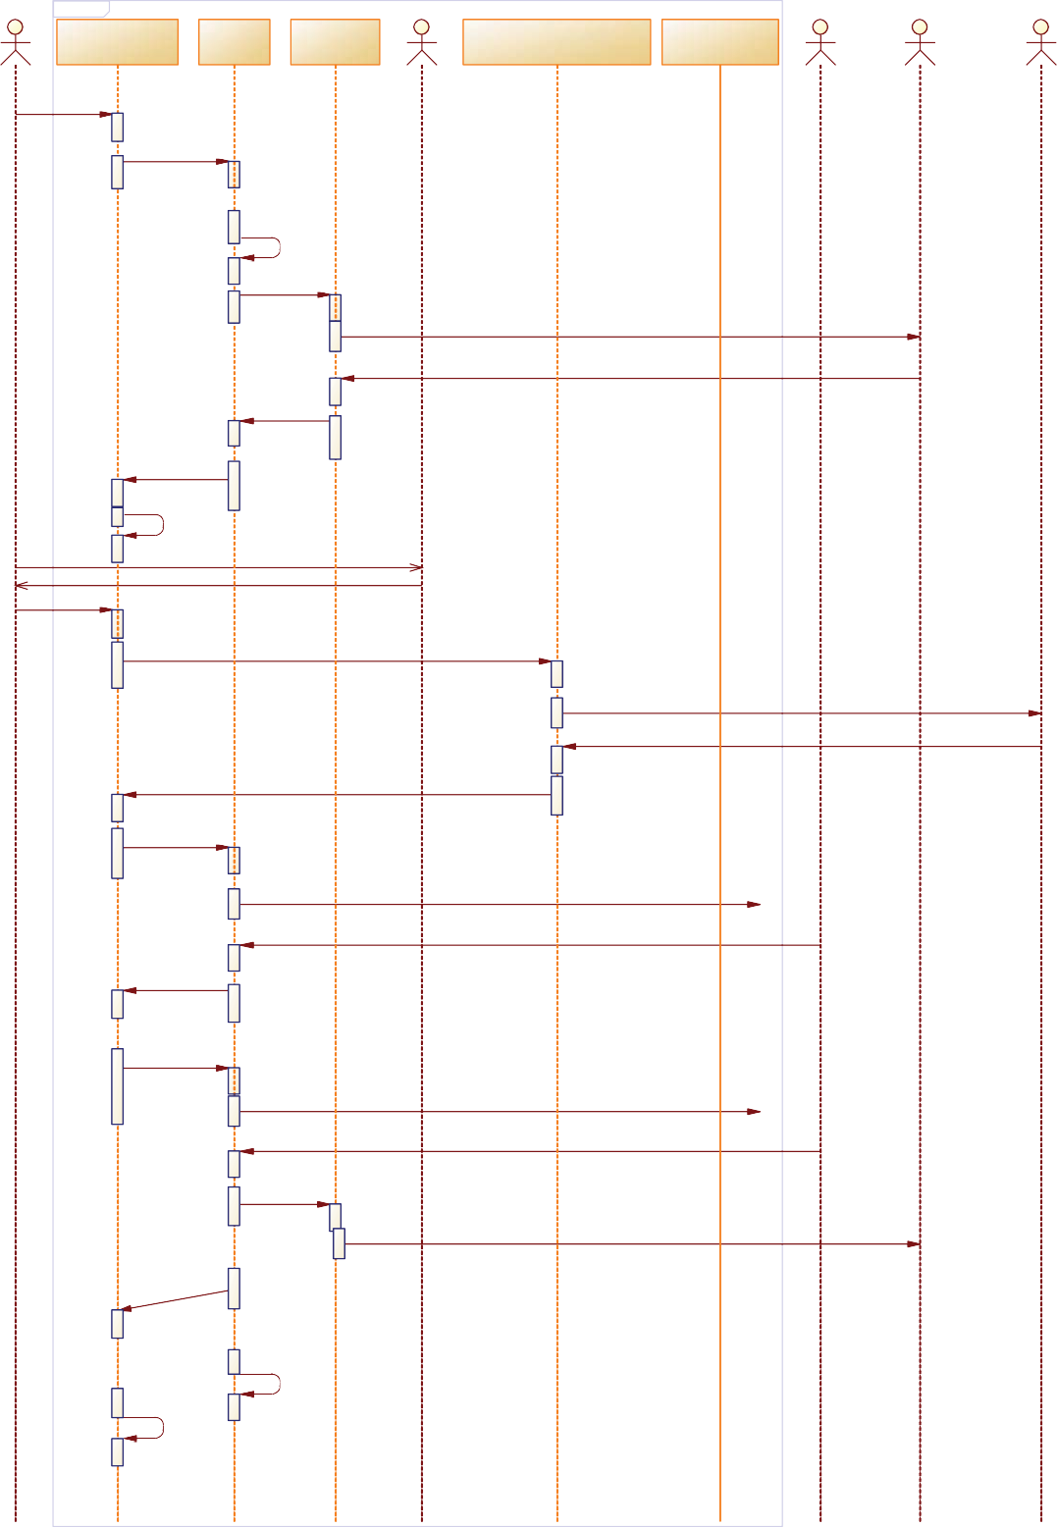Facturacion

Operaciones: Facturacion

Datos: Factura

Datos: Cita(Id cita)

Operaciones: Agregar producto a factura

Datos: facturas- producto

Cajero

Cliente

BD: Factura BD: Citas

BD: Catalogo Productos

Facturaciion de serviiciio(iid ciita)

Facturaciion de serviiciio(Id ciita)

Establecer conexiion

Obtener datos de ciita(ID ciita)

Obtener datos de Ciita(ID ciita)

Devollver datos ciita

Devollver datos ciita

Devollver datos de ciita

Generar ciita temporal

Solliiciitar al ciiente sii desea algun producto Clliiente solliiciita producto

Cargar iinterfaz de agregar producto()

Cargar iinterfaz :Agregar producto

Obtener productos del catallogo()

Devollver productos()

Despllegar productos()

Agregar producto a factura(Id producto)

ar

Agregar producto a registro de factura

Mensaje: Producto agregado

Mensaje producto agregado()

Registrar factura()

Registrar factura()

Mensaje de factura almacenada()

Modifiicar Estado de ciita(Id ciita)

dif

Modifiicar estado ciitta(IID ciitta)

Mensaje factura almacenada

da

Cerrar conexiion

Impriimiir factura

##### Gestión de productos

Catalogos productos



Catálogos: Producto Datos: Producto

Administrador

Agregar producto(Nombre, precio descripcion)

Base de dato: Registro productos

Agregar producto()

Establecer conexion

Agregar producto a la base de datos

mensaje de producto agregado

Desplegar mensaje de producto agregado satisfactoriamente

cerrar conexion

n

Ca

cto

##### Gestión de citas

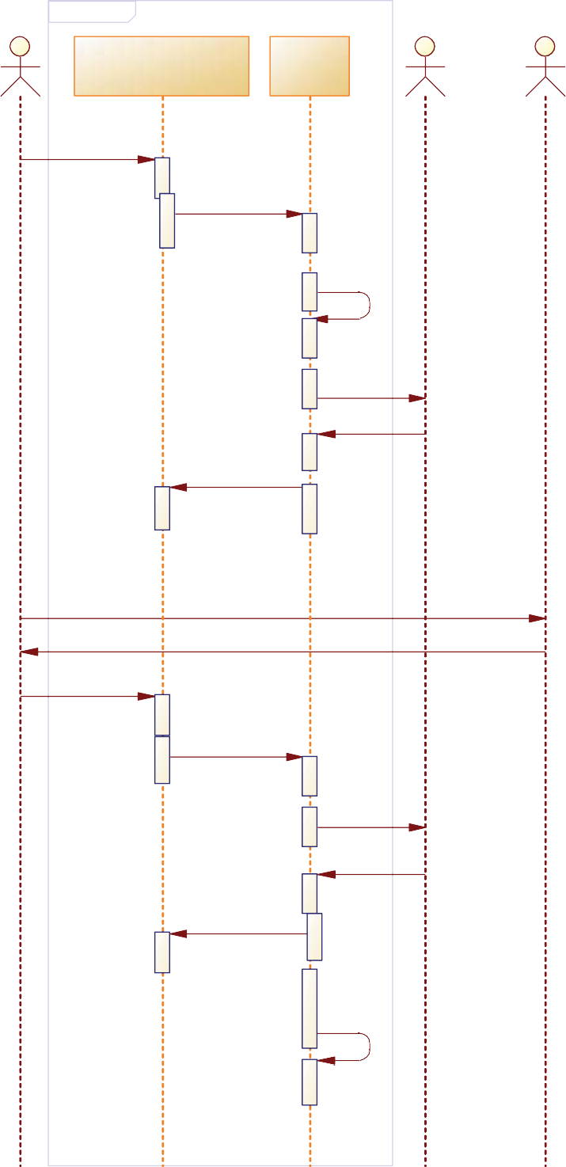

Confirmar cita

Operaciones: confirmar citas

Datos:Citas

Recepcionista

Base de Datos: Registro citas Cliente

Cargar citas a confirmar()

Obtener citas a confirmar

Establecer conexion

Obtener citas a confirmar (fecha)

Devolver citas

Mostrar citas por cliente

Llamar cliente

Respuesta del cliente

Confirmar cita(Id cita)

Confirmar Cita(Id cita)

Cambiar datos del registro

Mensaje cita confirmada

Mensaje de cita confirmada satisfactoriamente

Cerrar conexion

O

en

Ca

ori



Cancelar cita

Operaciones: Verificar cita

Datos: Control citas

Recepcionista

Base de Datos: Registro citas Cliente

Cargar citas a confirmar()

Obtener citas a confirmar

Establecer conexion

Obtener citas a confirmar (fecha)

Devolver citas

Mostrar citas por cliente

Llamar cliente

Respuesta del cliente

Cancelar cita(Id_cita)

Cancelar Cita(Id cita)

Cambiar datos del registro

Mensaje cita cancelada

Mensaje de cita cancelada satisfactoriamente

Cerrar conexion

* + - 1. **Gestión de especialista**

Gestion especialista



Catalogo: Agregar especialista Datos: Especialista

Administrador BD: Registro especialistas

Agregar especialista()

Agregar especialista()

E ~~stablec~~er conexion

Agregar especialista a la BD

Ag

Mensaje de especialista agregado

Mensaje de especialista agregado

Cerrar conexion

E

* + - 1. **Reportes diarios**



Reporte Diario

Reportes: Flujo diario

Datos: Factura

Base de Datos: Registro Facturas Administrador

Solicitar reporte diario()

Solicitar reporte()

Etablecer conexion()

solicitar facturas del dia()

Devolver facturas()

Devolver Facturas()

Generar reporte

~~Cerrar~~ conexion

Imprimir reporte()

Entregar reporte a Administrador

Reporte

* + 1. **Diagrama de Estado**

A continuación se presentan los principales diagramas de estado:

##### Agregar cita



[Datos del cliente]

Solicitar_Cita

Ingresar_Datos Cliente

[Iniciar _Conexion]

Verificar Cliente

[Agregar Cita]

Cliente_Confirmado

[Obtener_Especialista]

Elegir_Especialista

Lista de Especialistas

Notificar Cliente

Cita_Agregada

Especialista_Confirmado

[Verificar Especialista]

[Cerrar Conexion]

[Ingresar Cita]

* + - 1. **Agregar cliente**

[Registrar Cliente (Cedula, Nombre, Direccion, Telefono)]



Ingresar Datos del Cliente

Guardar Datos_Cliente

[Establecer Conexion] Cliente_Registrado

##### Facturación



[Facturar]

Facturacion de Servicio(Cita)

[Establecer Conexión]

Obtener Datos Cita

[Devolver Datos Cita]

Datos Cita Mostrados

[Generar Cita Temporal]

Factura

Almacenada

[Registrar Factura]

Producto Agregado

Elegir Producto

Cliente Solicita Producto

[Agregar Producto]

[Agregar Producto a Factura]

[Modificar Cita]

Lista de Productos

Cita Efectuada [Cerrar Conexion]

Imprimendo Factura

* + - 1. **Gestión de citas**



[Confirmar_Cita]

[Establecer Conexion]

Cargar Citas a Confirmar

Obtener Citas(Fecha)

Citas_Mostradas

Lista Devuelta

[Mostrar Citas por Cliente]

[Llamar Por Telefono]

[Cerrar Conexión]

[Guardar Datos]

[Confirmar Cita]

Respuesta del Cliente

Cambiar Datos Registro

Cita Confirmada

#### Diagrama de Flujos de Datos

A continuación se presentan los flujos de datos más relevantes en las operaciones del sistema:

##### Agregar cliente

Solicitar Datos del Cliente

<El/La Recepcionista pide los datos principales la cliente>



Anotar Datos del Cliente

<Obtenidos los Datos del

Cliente para a guardarlos en la BD>

Registrar al Cliente

##### Agregar cita

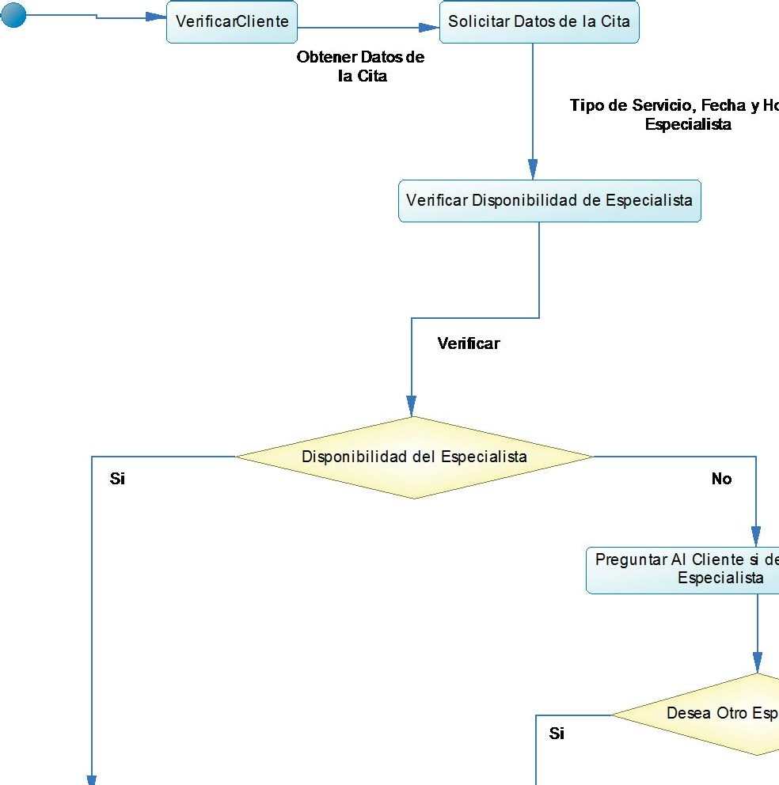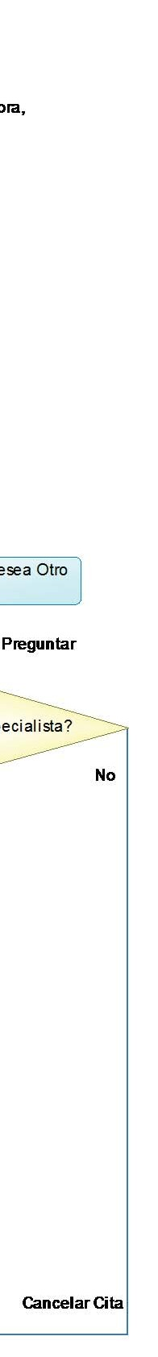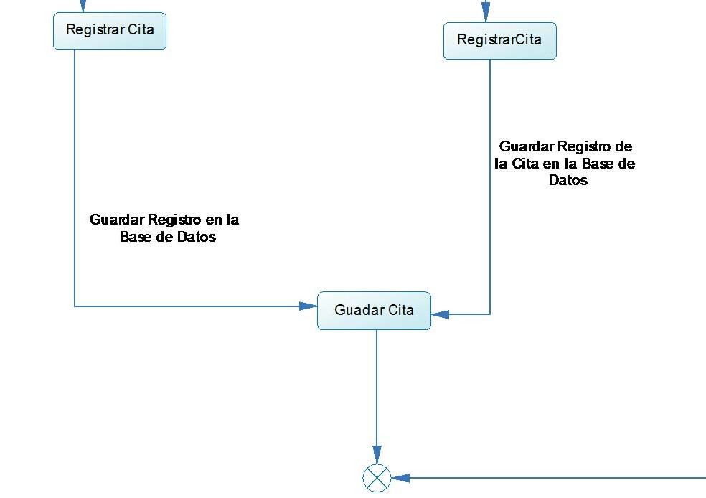

* + - 1. **Facturación**

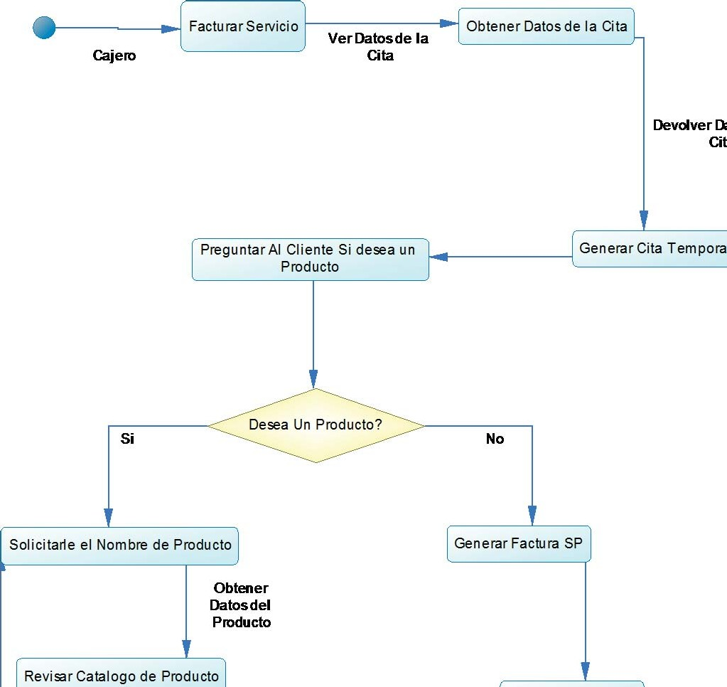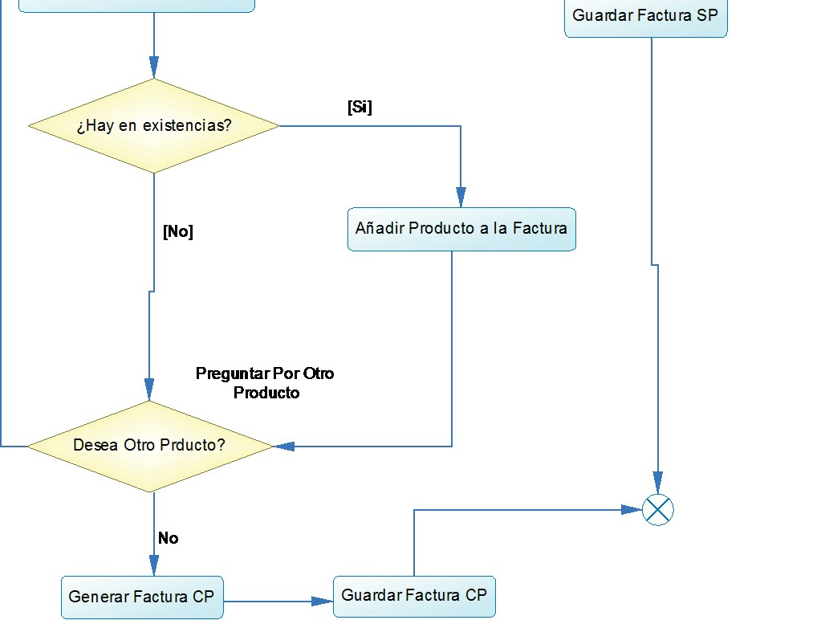

* + - 1. **Gestión de citas**

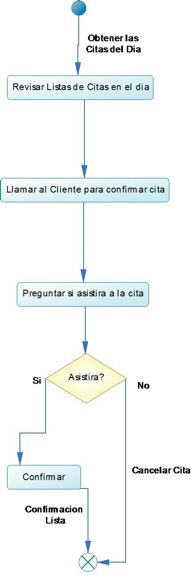

# Anexo II

### Diccionario de Datos

* + - 1. **Reportes**



Solicitar Reporte

Obtener Datos de la Factura

Solicitar Datos de Factura del Mes

Datos Para Reporte

Generar Reporte

Reporte Mensual

**Diccionario de datos**

En esta sección se describirá los campos de datos producidos por el software. Todos los campos cuyo sufijo es “Id”, son equivalentes a llaves primarias o foráneas en una base de datos relacional.

|  |  |  |  |
| --- | --- | --- | --- |
| **SGC_Servicio (Servicio)** | | | |
| **Nombre del campo** | **Tipo** | **Descripción** | **Enlaces a** |
| Servicio_Id | uniqueidentifier | Identificador de la  tabla servicio |  |
| NombreServicio | nvarchar(50) | Nombre de los  servicios ofrecidos |  |
| Precio | money | Precio de cada  servicio |  |
| Descripción | nvarchar(250) | Descripción de los  servicios |  |

|  |  |  |  |
| --- | --- | --- | --- |
| **SGC_Productos (Productos)** | | | |
| **Nombre del campo** | **Tipo** | **Descripción** | **Enlaces a** |
| Producto_Id | uniqueidentifier | Identificador de la  tabla Productos |  |
| Nombre | nvarchar(50) | Nombre de los  productos ofrecidos |  |
| Precio | money | Precio de cada  producto |  |
| Descripción | nvarchar(250) | Breve descripción  del producto. |  |
| Unidades | int | Existencias en el  inventario de la empresa |  |

|  |  |  |  |
| --- | --- | --- | --- |
| **SGC_Especialista (Especialista)** | | | |
| **Nombre del campo** | **Tipo** | **Descripción** | **Enlaces a** |
| Especialista _Id | uniqueidentifier | Identificador de la  tabla especialista |  |
| Nombre | nvarchar(50) | Nombre del  Especialista |  |
| Cedula | nvarchar(20) | Número de Identificación  personal |  |
| Direccion | nvarchar(250) | Dirección domiciliar  del Especialista |  |
| Telefono | int | Número telefónico  del cliente |  |

|  |  |  |  |
| --- | --- | --- | --- |
| **SGC_Cliente (Cliente)** | | | |
| **Nombre del campo** | **Tipo** | **Descripción** | **Enlaces a** |
| Cliente _Id | uniqueidentifier | Identificador de la  tabla cliente |  |
| Nombre | nvarchar(50) | Nombre del cliente |  |
| Cedula | nvarchar(50) | Numero de Identificación  personal |  |
| Direccion | nvarchar(250) | Dirección domiciliar  del cliente |  |
| Telefono | int | Número telefónico  del cliente |  |
| Estado | bit | Si el cliente esta  activo o inactivo |  |

|  |  |  |  |
| --- | --- | --- | --- |
| **SGC_Cita (Agenda)** | | | |
| **Nombre del campo** | **Tipo** | **Descripción** | **Enlaces a** |
| Cita _Id | uniqueidentifier | Identificador de la  tabla agenda |  |
| Fecha | datetime | Fecha y hora que el cliente a solicitado  su cita |  |
| Cliente _Id | uniqueidentifier | Identificador del  cliente que solicitó la cita. | SGC_Cliente |
| Especialista_Id | uniqueidentifier | Identificador del especialista al que  se le cargará la cita. | SGC_Especialista |
| Estado_Id | uniqueidentifier | El estado de la cita  tomado del catalogo | SGC_Valor_Dominio |
| Servicio_Id | uniqueidentifier | Identificador del servicio que solicitó el cliente para su  cita | SGC_Servicio |

|  |  |  |  |
| --- | --- | --- | --- |
| **SGC_Valor_Dominio (Valor Dominio)** | | | |
| **Nombre del campo** | **Tipo** | **Descripción** | **Enlaces a** |
| Valor_Dominio _Id | uniqueidentifier | Identificador de la  tabla valor dominio |  |
| Valor | nvarchar(50) | Valor del registro  correspondiente a un catálogo |  |
| Dominio _Id | uniqueidentifier | Identificador de la tabla dominio de  cada valor | SGC_Dominio |

|  |  |  |  |
| --- | --- | --- | --- |
| **SGC_Dominio (Dominio)** | | | |
| **Nombre del campo** | **Tipo** | **Descripción** | **Enlaces a** |
| Dominio_Id | uniqueidentifier | Identificador de la  tabla Dominio |  |
| Nombre | nvarchar(50) | Nombre del  catálogo a registrar |  |

|  |  |  |  |
| --- | --- | --- | --- |
| **SGC_Productos_Factura (Productos Factura)** | | | |
| **Nombre del campo** | **Tipo** | **Descripción** | **Enlaces a** |
| Factura_Id | uniqueidentifier | Identificador de la  tabla Factura | SGC_ Factura |
| producto_Id | uniqueidentifier | Identificador del producto en el  detalle de la factura | SGC_Productos |
| Cantidad | int | Cantidad de  productos a facturar |  |
| Subtotal | money | Subtotal calculado del producto en el  detalle de la factura |  |

|  |  |  |  |
| --- | --- | --- | --- |
| **SGC_ Factura (Factura)** | | | |
| **Nombre del campo** | **Tipo** | **Descripción** | **Enlaces a** |
| Factura_Id | uniqueidentifier | Identificador de la  tabla Factura |  |
| Total | numeric (18, 4) | Total general de la  factura |  |
| Fecha | datetime | Fecha de  facturación |  |
| Numero_Factura | nvarchar (50) | Número consecutivo  de la factura |  |

|  |  |  |  |
| --- | --- | --- | --- |
| Cita_Id | uniqueidentifier | Identificador de la  cita correspondiente a dicha factura |  |
| Tipo_Cambio | money | Almacena el tipo de  cambio del dia. |  |
| Forma_pago | uniqueidentifier | Almacena la forma en que se realizó el pago del total  facturado. |  |

|  |  |  |  |
| --- | --- | --- | --- |
| **SGC_Maestro_Promocion (Maestro Promocion)** | | | |
| **Nombre del campo** | **Tipo** | **Descripción** | **Enlaces a** |
| Maestro_Promocion  _Id | uniqueidentifier | Identificador de la tabla maestro  promocion |  |
| Nombre | nvarchar(50) | Nombre de las  promociones |  |
| Fecha_inicio | datetime | Fecha en empieza  la promoción. |  |
| Fecha_Fin | datetime | Fecha en que finaliza la  promoción. |  |
| Descripción | nvarchar(250) | Breve descripción  de cada promoción. |  |
| Estado | bit | Muestra si la promoción esta o no  vigente |  |

|  |  |  |  |
| --- | --- | --- | --- |
| **SGC_Detalle_promo (Detalle Promocion)** | | | |
| **Nombre del**  **campo** | **Tipo** | **Descripción** | **Enlaces a** |
| Detalle _Promo  _Id | uniqueidentifier | Identificador de la tabla detalle  promoción |  |
| Ref_Proo | uniqueidentifier | Identificador de  la tabla maestro promoción | SGC_Maestro_Promocion |
| valor_promedio | numeric (18, 4) | Cantidad precisa  del descuento |  |
| Porcentaje_Desc | numeric (18, 4) | Valor a nivel de porcentaje que aplicará con la  promoción. |  |
| Producto_Aplica | uniqueidentifier | Identificador del producto al que se le aplicará la  promoción. | SGC_Productos |
| Servicio_Aplica | uniqueidentifier | Identificador del servicio al que se le aplicará la  promoción. | SGC_Servicio |

# Anexo III

Manual Usuario

**Manual de Usuario**

**Sistema de Gestión de Ventas y Servicios**



## Enero, 2013

#### Tabla de contenido

1. Introducción 3
   1. Objetivo General 3
   2. Funciones del Sistema 4
      1. Diagrama de procesos 4
      2. Secuencia de procesos 4
   3. Menús 5
2. Guía de Utilización 6
   1. Aspectos básicos 6
      1. Conexión al sistema 6
3. Menú del Sistema 7
   1. Clientes 7
   2. Citas 8
      1. Crear Cita 8
      2. Verificar Cita 9
      3. Atender Cita 10
   3. Facturación 11
   4. Listado de Clientes 13
   5. Reportes 14
      1. Flujo Diario 14
      2. Clientes 14
   6. Especialistas 15
   7. Servicios 16
   8. Productos 17
4. **Introducción**

Sistema de gestión de citas trabaja en los procesos del área de recepción y caja permite almacenar datos de los clientes en el catálogo, agregar citas, facturar, administrar inventario y listar especialistas de Clínica del pie Roberto Mejía, así mismo apoya al área de administración con los reportes de flujos diarios.

##### Objetivo General

Sistema de gestión de ventas y servicios tiene como objetivo automatizar los procesos del área de recepción y caja de la empresa Clínica del pie Roberto Mejía, así mismo servir de apoyo al área administrativa financiera mediante reportes emitidos por el sistema.

##### Funciones del Sistema

* + 1. **Diagrama de procesos**



Registrar Cita



Recepcionista

Verificar Citas

Cajero



Solicitar Cita

Clientes

Facturar



Emitir Reportes



Administrador

* + 1. **Secuencia de procesos**

La secuencia de procesos del sistema de gestión de ventas y productos se desarrolla de la siguiente manera:

Primero se debe buscar o registrar al cliente que hace la solicitud de cita, para agregar la cita esta debe ser verificada si es disponible en el horario y especialista que el cliente solicita. El recepcionista debe verificar las citas registradas para no tener en reserva citas que no serán realizadas. Al realizar los servicios solicitados de la cita se pasa al proceso de facturación. Al finalizar el día, el cajero podrá generar el flujo diario para el área administrativa de la empresa.

##### Menús

 Clientes Citas

* Crear Cita
* Verificar Cita
* Cancelar Cita
* Atender Cita  Facturación

 Listado de clientes  Reportes

* Flujo Diario
* Cliente  Especialistas Servicios

 Productos

#### Guía de Utilización

##### Aspectos básicos

* + 1. **Conexión al sistema**

Al acceder, el sistema se cargará la pantalla de Autenticación de Usuario que se muestra a continuación:

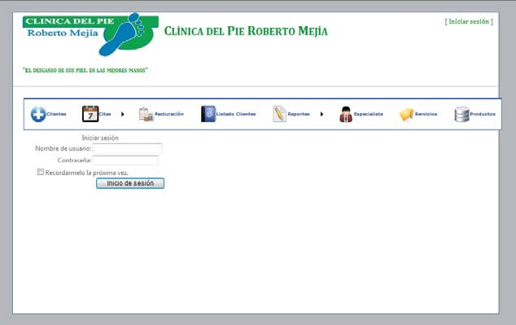

En esta ventana el solicitante debe introducir su usuario y contraseña, una vez que introdujo los datos deberá presionar el botón **Inicio de sesión** para acceder de forma inmediata a la pantalla principal del sistema.

Una vez que el usuario ha sido autenticado correctamente seguidamente se presenta la pantalla principal del sistema.



#### Menú del Sistema



##### Clientes

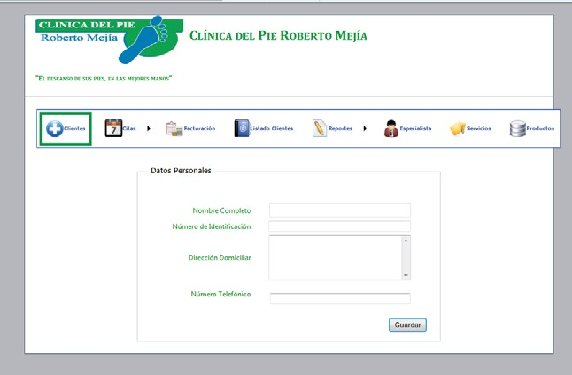

**Objetivo**: Agregar registro de clientes en el catálogo.

###### Instrucciones de Uso:

1. Haga clic en el menú **Clientes**
2. La pantalla cargará un formulario con los datos personales de los clientes que deben ser ingresados.
3. Para guardar los información del cliente presione el botón **Guardar.**

**Descripción de los Campos:**

**Nombre Completo:** Es el nombre del cliente.

**Número de Identificación:** Número de identificación del cliente, este puede ser: Cédula de Identidad, Cédula de Residencia o Pasaporte.

**Dirección Domiciliar:** Dirección del cliente

**Número Telefónico:** Número Telefónico del cliente

##### Citas

* + 1. **Crear Cita**

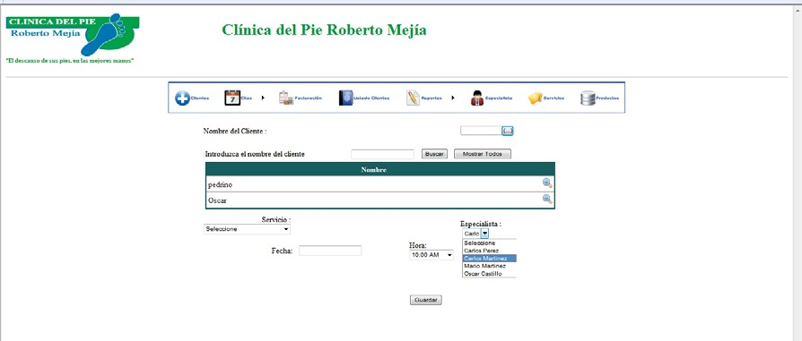

**Objetivo**: Agregar Citas al registro

###### Instrucciones de Uso:

1. En el menú **Citas**, haga clic en el submenú **Crear Cita**
2. La pantalla cargará un formulario donde se solicitará el nombre del cliente al que se le hará la cita.
3. Al presionar el botón **(…),** se mostrará el listado de clientes existentes en el catalogo. Para buscar el cliente, se deberá escribir el nombre en el campo “Introduzca el nombre del cliente” y después deberá dar clic en el botón **Buscar.**
4. Seleccionamos al cliente con el icono , automáticamente se cargan los datos del cliente.
5. El usuario deberá seleccionar el servicio que se realizará, especialista, fecha y hora.
6. Para guardar la cita, dar clic en el botón **Guardar.**

**Descripción de los Campos:**

**Nombre del cliente:** Es el nombre del cliente.

**Servicio:** Tipo de servicios que se pueden solicitar en la empresa.

**Fecha:** Fecha que el cliente solicita la cita.

**Hora:** Hora que el cliente solicita la cita.

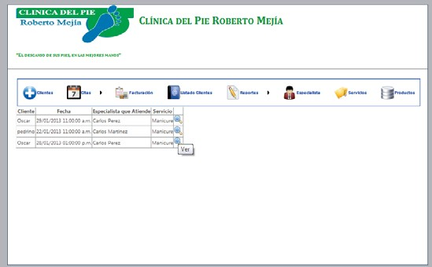

**Objetivo**: Cambiar el estado de las citas a “verificado”.

###### Instrucciones de Uso:

1. En el menú **Citas**, haga clic en el submenú **Verificar Cita**
2. La pantalla cargará un formulario que automáticamente mostrará las citas que deben ser verificadas.
3. Seleccionamos al cliente con el icono , automáticamente se cargan los datos del cliente. En la siguiente pantalla

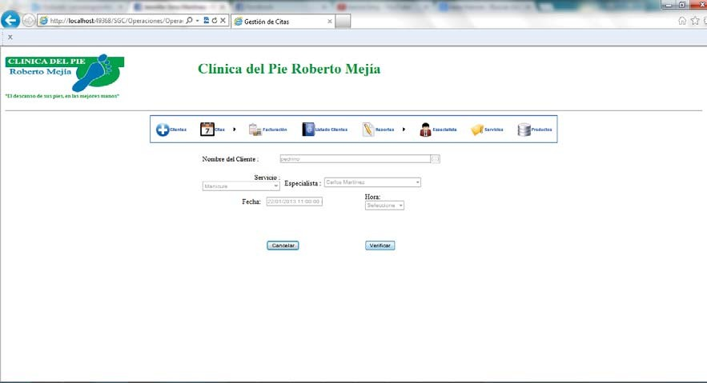

1. El recepcionista se contacta con el cliente y si el cliente acepta que asistirá a la cita se verifica con el botón **Verificar,** de no ser así, se da clic en el botón **Cancelar.**

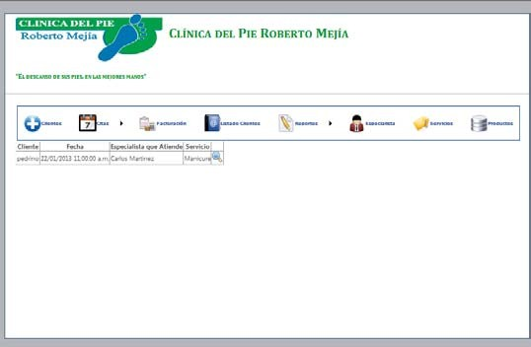

**Objetivo**: Cambiar el estado de las citas a “Atendido”.

###### Instrucciones de Uso:

1. En el menú **Citas**, haga clic en el submenú **Atender Cita**
2. La pantalla cargará un formulario que automáticamente mostrará las citas en estado verificadas.
3. Seleccionamos al cliente con el icono , automáticamente se cargan los datos del cliente. En la siguiente pantalla

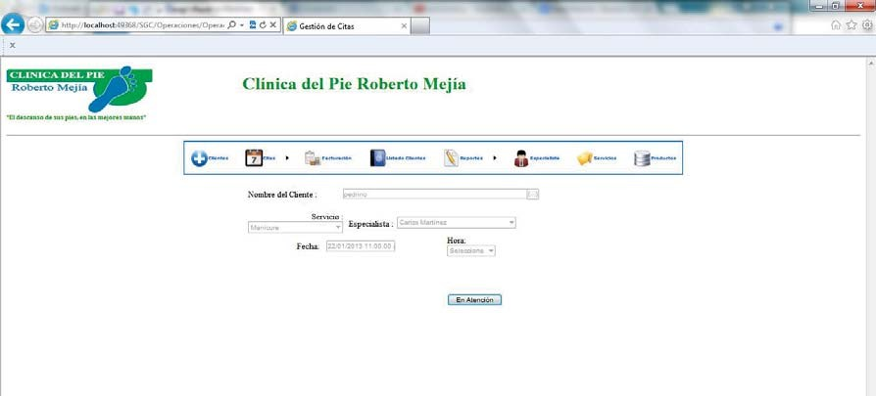

1. El recepcionista cambia el estado a atendido cuando este cliente termina de realizarse los servicios de su cita. Cambia el estado en el botón **En Atención.**

##### Facturación

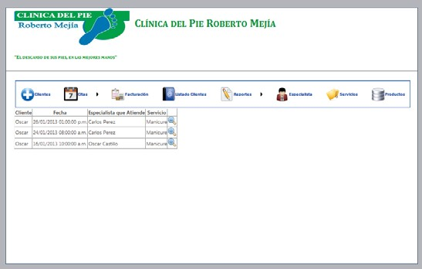

**Objetivo**: Facturar servicios y productos.

###### Instrucciones de Uso:

1. Haga clic en el menú **Facturación**
2. La pantalla cargará un formulario que automáticamente mostrará las citas que deben en estado “Atendido”.
3. Seleccionamos al cliente con el icono , automáticamente se cargan los datos del cliente. En la siguiente pantalla

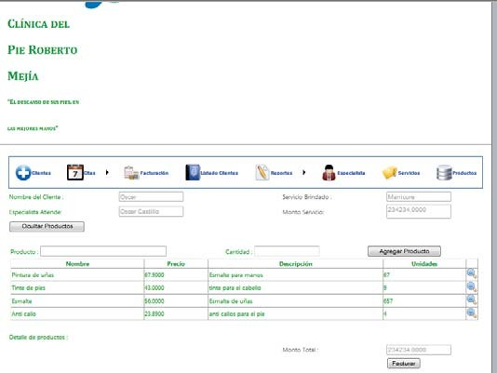

1. En este formulario, se mostrará los datos de la cita y del cliente. El cliente podrá solicitar agregar productos a la factura.
2. Si el cliente agregará productos, el encargado podrá cargar el catálogo de productos y filtrarlos por nombre. Para seleccionar un producto, deberá dar clic en el icono  y agregar la cantidad en el campo **Cantidad.**
3. Para agregar el producto dar clic en el botón **Agregar Producto.**
4. Al finalizar, para emitir el reporte de facturación deberá dar clic en el botón

**Facturar** y se mostrará el siguiente formulario:

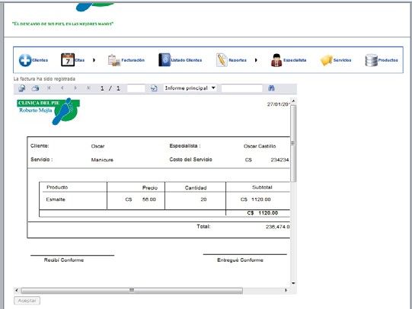

1. Se muestra la factura generada con los productos y servicios que pagará el cliente.

**Descripción de los Campos:**

**Producto:** Es el nombre del producto a facturar.

**Cantidad:** Unidades del producto que serán facturadas

##### Listado de Clientes

**Objetivo**: Listar todos los Clientes registrados en la empresa

###### Instrucciones de Uso:

1. Haga clic en el menú **Listado Clientes**
2. La pantalla cargará un formulario que automáticamente mostrará todos los clientes registrados en la empresa.
3. Para editar los datos de un cliente, dar clic en el icono .
4. Para guardar los cambios, dar clic en el botón , si desea cancelar los cambios dar clic en el icono.
5. Si desea agregar un nuevo cliente hacer clic en el enlace “Nuevo Registro”, el sistema desplegará todos los campos para registrar a los clientes.

**Descripción de los Campos:**

**Nombre Completo:** Es el nombre del cliente.

**Número de Identificación:** Número de identificación del cliente, este puede ser: Cédula de Identidad, Cédula de Residencia o Pasaporte.

**Dirección Domiciliar:** Dirección del cliente

**Número Telefónico:** Número Telefónico del cliente

##### Reportes

* + 1. **Flujo Diario**

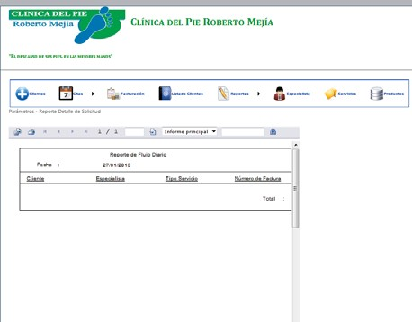

**Objetivo**: Mostrar todas las facturaciones del día.

###### Instrucciones de Uso:

1. En el menú Reportes, haga clic en el submenú **Flujo diario**
2. La pantalla cargará un formulario que automáticamente mostrará todas las citas pasadas a estado “Facturadas” del día.
   * 1. **Clientes**

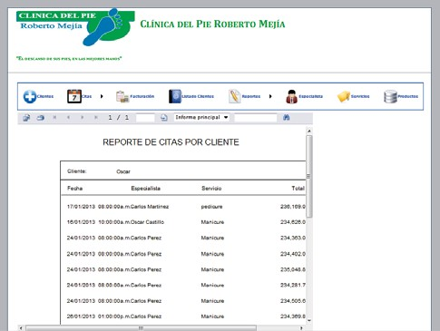

**Objetivo**: Mostrar todas las facturas de un cliente en la empresa.

###### Instrucciones de Uso:

1. En el menú Reportes, haga clic en el submenú **Clientes**
2. La pantalla cargará un formulario que automáticamente mostrará Todos los clientes, Seleccionamos al cliente con el icono , automáticamente se cargan los datos del cliente.

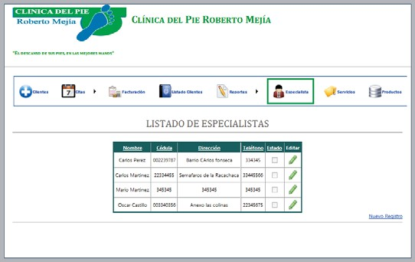

**Objetivo**: Listar todos los Especialistas registrados en la empresa

###### Instrucciones de Uso:

1. Haga clic en el menú **Especialistas**
2. La pantalla cargará un formulario que automáticamente mostrará todos los especialistas registrados en la empresa.
3. Para editar los datos de un especialista, dar clic en el icono .
4. Para guardar los cambios, dar clic en el botón , si desea cancelar los cambios dar clic en el icono.
5. Si desea agregar un nuevo especialista hacer clic en el enlace “Nuevo Registro”, el sistema desplegará todos los campos para registrar al especialista.

**Descripción de los Campos:**

**Nombre Completo:** Es el nombre del especialista.

**Número de Identificación:** Número de identificación del especialista, este puede ser: Cédula de Identidad, Cédula de Residencia o Pasaporte.

**Dirección Domiciliar:** Dirección del especialista

**Número Telefónico:** Número Telefónico del especialista

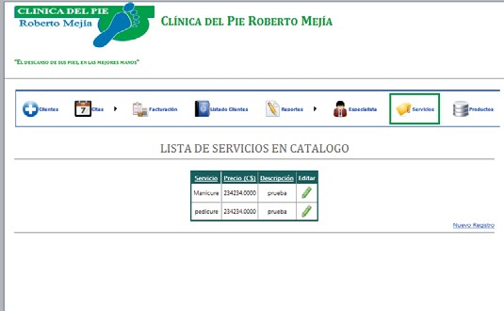

**Objetivo**: Listar todos los Servicios que la empresa ofrece al público

###### Instrucciones de Uso:

1. Haga clic en el menú **Servicios**
2. La pantalla cargará un formulario que automáticamente mostrará todos los Servicios registrados en la empresa.
3. Para editar los datos de un Servicio, dar clic en el icono .
4. Para guardar los cambios, dar clic en el botón , si desea cancelar los cambios dar clic en el icono.
5. Si desea agregar un nuevo Servicio hacer clic en el enlace “Nuevo Registro”, el sistema desplegará todos los campos para registrar un servicio.

**Descripción de los Campos: Servicio:** Nombre del servicio.

**Precio:** Precio de venta del servicio que se ofrecerá, el precio estará en Córdobas (C$)

**Descripción:** Breve descripción del servicio

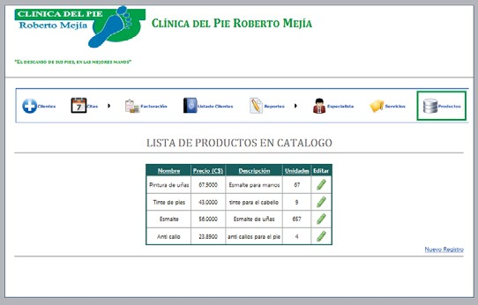

**Objetivo**: Listar todos los productos que la empresa ofrece al público

###### Instrucciones de Uso:

1. Haga clic en el menú **Productos**
2. La pantalla cargará un formulario que automáticamente mostrará todos los productos registrados en la empresa.
3. Para editar los datos de un productos, dar clic en el icono .
4. Para guardar los cambios, dar clic en el botón , si desea cancelar los cambios dar clic en el icono.
5. Si desea agregar un nuevo producto hacer clic en el enlace “Nuevo Registro”, el sistema desplegará todos los campos para registrar un producto.

**Descripción de los Campos:**

**Nombre Genérico:** Nombre del producto.

**Precio:** Precio de venta del producto que se ofrecerá, el precio estará en Córdobas (C$)

**Descripción:** Breve descripción del producto.

**Cantidad:** Cantidad de productos en existencia.